Федеральное государственное образовательное учреждение
высшего профессионального образования
Санкт-Петербургский государственный университет
Институт «Высшая школа менеджмента»

Совершенствование системы маркетинга сети магазинов «Vapar Shop»

студентки 4-го курса бакалаврской программы,
группа № 4 профиль «Маркетинг»
Мухаммаджанова Рушания

Научный руководитель
Кирюков Сергей Игоревич

Санкт-Петербург
2023

Образец заявления о самостоятельном выполнении курсовой работы
Я, Мухаммаджанова Рушания, студентка 4 курса направления 38.03.02 «Менеджмент» (профиль подготовки – Маркетинг.), заявляю, что в моей курсовой работе на тему «Совершенствование системы маркетинга сети магазинов «Vapar Shop», представленной в службу обеспечения программ бакалавриата для публичной̆ защиты, не содержится элементов плагиата. Все прямые заимствования из печатных и электронных источников, а также из защищённых ранее курсовых и выпускных квалификационных работ, кандидатских и докторских диссертаций имеют соответствующие ссылки.
Мне известно содержание п. 6.3 Правил обучения по основным образовательным программам высшего и среднего профессионального образования в СПбГУ о том, что «Требования к выполнению курсовой̆ работы устанавливаются рабочей̆ программой учебных занятий», п. 3.1.4 Рабочей программы учебной дисциплины «Курсовая работа по менеджменту» о том, что «Обнаружение в КР студента плагиата (прямое или контекстуальное заимствование текста из печатных и электронных источников, а также и защищенных ранее выпускных квалификационных работ, кандидатских и докторских диссертаций без соответствующих ссылок) является основанием для выставления комиссией̆ по защите курсовых работ оценки «не зачтено (F)», и п. 51 Устава федерального государственного бюджетного образовательного учреждения высшего профессионального образования «Санкт-Петербургский государственный университет» о том, что «студент подлежит отчислению из Санкт-Петербургского университета за представление курсовой̆ или выпускной квалификационной работы, выполненной другим лицом (лицами)».

Мухаммаджанова Рушания
29.05.2023 (Дата)

Оглавление
Введение 4
Глава 1. Основы маркетинговой деятельности предприятия 7
1.1 Понимание стратегии маркетинга 7
1.2 Стратегия розничной торговли и инструменты маркетинга. 13
1.3 Особенности конкурентной борьбы на рынке Санкт-Петербурга электронных сигарет и жидкостей. 19
2 Глава. Анализ внешней и внутренней среды 23
2.1 Анализ рынка электронных сигарет. 23
2.2 Целевая аудитория магазинов “Vapar Shop” 27
2.3 Анализ конкурентов. 29
2.4 Анализ системы управления маркетингом в компании Vapar Shop» 30
3 Глава. Совершенствование системы МАРКЕТИНГА сети магазинов “vapar shop” 38
3.1 Описание исследования. 38
3.3 Метод Кано 39
3.2 Анализ результатов. 44
3.3 Управленческие рекомендации и метрики оценки результатов рекомендаций. 61
Заключение 69
Список использованной литературы 71
Приложение 74
1.1 Приложение 1. Опрос клиентов. 74

Введение
В современном бизнесе маркетинг является одним из наиболее важных факторов успеха. Конкуренция на рынке с каждым годом увеличивается, и для того, чтобы привлекать и удерживать клиентов, необходимо иметь эффективную систему маркетинга.
Магазин “Vapar Shop” специализируется на продаже электронных сигарет и устройств для вейпинга. Компания также предлагает франшизные возможности для магазинов Vape и франшиз 2-in-1 Coffee + Vape. В настоящее время открыто 110 филиалов, из которых 103 магазина уже работают, включая 10, управляемых компанией, и 93, работающих по франшизе. Дипломная работа по совершенствованию системы маркетинга сети франшиз «Vapar Shop» была бы интересна для компании, так как она позволит определить целевую аудиторию, выделить основные конкурентные преимущества и разработать эффективные каналы продвижения продукции. Кроме того, работа поможет определить методы удержания клиентов и создать более эффективную стратегию продвижения на рынке vaping. В результате компания сможет улучшить свою конкурентоспособность и укрепить свои позиции на рынке.
Дипломная работа по Совершенствование системы маркетинга сети магазинов «Vapar Shop» имеет высокую актуальность в современном бизнесе. Это связано с растущим спросом на электронные сигареты и жидкости для них, а также с быстрым развитием индустрии vaping. Кроме того, конкуренция в данной отрасли становится все более жесткой, и только компании, которые могут предложить потребителям высококачественные продукты и эффективные маркетинговые стратегии, смогут держаться на рынке. Изменяющиеся потребительские предпочтения: Потребители постоянно меняют свои предпочтения и требования, поэтому компания должна адаптироваться к изменениям рынка и удовлетворять потребности клиентов. Компания нуждается в разработке и внедрении эффективных маркетинговых стратегий и инструментов для удержания и привлечения новых клиентов, повышения лояльности и увеличения объемов продаж. Совершенствование маркетинговой системы является ключевым фактором успеха и развития магазинов “Vapar Shop”.
Исследовательский вопрос:
Какие факторы и меры маркетинга могут способствовать совершенствованию системы маркетинга сети магазинов "Vapar Shop" для привлечения большего числа клиентов и увеличения продаж?
Управленческая проблема: Одной из основных управленческих проблем, с которой сталкиваются магазины “Vapar Shop”, является неэффективность текущей маркетинговой системы. Компания испытывает сложности в привлечении новых клиентов, удержании существующих и повышении их уровня лояльности. Кроме того, отсутствует четкая стратегия по продвижению и позиционированию продуктов компании на рынке. Необходимо провести анализ текущей маркетинговой системы и выявить причины неэффективности, а также разработать план мероприятий для ее совершенствования.
Цель: Целью данной работы является исследование и разработка мер по совершенствованию маркетинговой системы магазинов “Vapar Shop” с целью повышения эффективности и конкурентоспособности компании.
Ожидается, что результаты данной работы будут полезны как для компании “Vapar Shop”, так и для других компаний, занимающихся продажей электронных сигарет и жидкостей для них, а также для тех, кто интересуется совершенствований маркетинговых стратегий в целом.
Задачи, которые стоят перед моей дипломной работой следующие:
1. Изучить основы маркетинговой деятельности предприятия. (Изучить понятие и значение стратегии маркетинга в контексте магазинов “Vapar Shop”, рассмотреть стратегии розничной торговли и инструменты маркетинга, применимые к магазинам “Vapar Shop”, проанализировать особенности конкурентной борьбы на рынке электронных сигарет и жидкостей в Санкт-Петербурге).
2. Провести анализ внешней и внутренней среды магазинов “Vapar Shop”. (Провести анализ рынка электронных сигарет, исследовать его текущее состояние и тенденции развития, исследовать целевую аудиторию магазинов “Vapar Shop” и ее потребности, проанализировать конкурентов магазинов “Vapar Shop”, изучить систему управления маркетингом в компании “Vapar Shop”).
3. Разработать меры по совершенствованию маркетинговой системы сети магазинов “Vapar Shop”. (Описать проведенное исследование и выбранные методы, включая метод Кано, проанализировать полученные результаты и выявить основные проблемы и потенциальные возможности для улучшения маркетинговой системы, предложить рекомендации и мероприятия по оптимизации маркетинговых стратегий, привлечению новых клиентов, удержанию существующих клиентов и повышению уровня их лояльности).
4. Сделать выводы на основе проведенного исследования и предложить практические рекомендации. (Сформулировать основные выводы по каждому разделу работы, предложить рекомендации по совершенствованию маркетинговой системы магазинов “Vapar Shop”, основанные на полученных результатах и анализе).
Данные задачи помогут выполнить цель работы и решить управленческую проблему, а именно совершенствование маркетинговой системы магазинов “Vapar Shop” для улучшения своей позиции на рынке, привлечения большего количества клиентов, повышения объема продаж и укрепления своей конкурентоспособности.

Глава 1. Основы маркетинговой деятельности предприятия

Понимание стратегии маркетинга
Маркетинг — это функция управления, отвечающая за выявление, предвидение и прибыльное удовлетворение потребностей клиентов. Стратегический маркетинг — это философия и набор методов, которые направлены на решение таких вопросы, как исследование, проектирование и разработка продукта, ценообразование, упаковка, сбыт и стимулирование продаж, реклама, связи с общественностью, распределение и послепродажное обслуживание.
Стратегический маркетинг помогает определить бизнес организации. Стратегический маркетинг занимается решением проблем и выгодами для потребителей. Организация должна быть в состоянии ответить на следующие вопросы:
- Какую проблему пытаются решить клиенты?
- Какие выгоды ищут клиенты?
- Насколько хорошо продукт организации решает эту проблему и обеспечивает эти преимущества?
Также отмечается, что к целевому рынку применимы следующие маркетинговые стратегии:
- Недифференцированный маркетинг;
- Дифференцированный маркетинг;
- Концентрированный маркетинг.
Недифференцированный маркетинг – вид маркетинга, который характеризуется массовым производством и разработкой комплекса маркетинга одного продукта, предназначенного сразу для всех покупателей, т. е. не предусматривает деление рынка на сегменты получил свое активное развитие в 50-е гг. ХХ в.
Дифференцированный маркетинг – вид маркетинга, который характеризуется производством и разработкой комплекса маркетинга нескольких продуктов с различными свойствами, предназначенными для всех покупателей, однако рассчитанными на разные их вкусы. Данный вид появился в 60-е гг., когда начался активный процесс поиска покупателя.
Концентрированный (целевой) маркетинг – это вид маркетинга, который характеризуется тем, что осуществляются производство и разработка комплекса маркетинга продуктов, произведенных специально для определенных рыночных сегментов. То есть смысл концентрированного маркетинга состоит в углублении его целевого характера за счет концентрации деятельности не на всех рыночных сегментах, на главном для данной организации, который наименее охвачен, но обладает высоким потенциалом.
Жесткая рыночная конкуренция побуждает компании разрабатывать маркетинговые стратегии и маркетинговые планы. Согласно им, управление маркетингом — это системно организованное, включающее в себя всю корпоративную маркетинговую деятельность по планированию, реализации и контроля (см. рисунок 1)
1.Процесс планирования
(Предполагаемые цели и пути их достижения)

КОРРЕКТИРОВКА
3.Измерение и контроль
(Планируется, как достичь поставленных целей, задач
выполненные)
2. Процесс
(Выполнение работы, решение проблем)

- Типовая схема процесса управления маркетингом (составлена со ссылкой на Пранулис и др., 1999)
Разработка маркетинговых стратегий основывается на достоверном анализе текущей и ожидаемой маркетинговой ситуации, а также на операционализированном определение маркетинговых целей с точки зрения времени и содержания.
Каждая компания выполняет ряд действий, которые полностью или хотя бы частично относятся к сфере маркетинга. Компания разрабатывает и совершенствует продукцию, регулирует ее цены, продажи. Кроме того, предпринимаются усилия для изучения потребностей потребителей с помощью рекламы или других средств для установления и поддержания. Все эти действия могут осуществляться на месте или быть запланированы. В первом случае каждая работа может быть выполнена профессионально, но не обязательно в соответствии с другими аспектами бизнеса. Во втором случае функции маркетинговой сферы обдуманны и скоординированы между собой и со всей деятельностью. По мнению Пранулиса (2008), в частности бизнес-планирование позволяет соединить и гармонизировать различные части в единое целое, тем самым достигая лучшего общего результата. Определение маркетингового планирования может быть следующим: маркетинговые цели, выбор продукта, сегментация рынка и маркетинговые программы для развития каждого продукта на следующий период. Это определение достаточно широкое и включает в себя стратегическое и тактическое маркетинговое планирование. Разные авторы приводят различные структуры маркетингового плана. Эти структуры определяют, что является объектом маркетинга область применения плана маркетинга, т.е. услуги или производство. Согласно Пранулису (Pranulis, 2008), общий стратегический план охватывает всю деятельность и обеспечивает достижение главной цели. Поскольку к ним стремятся различные подразделения внутри компании, необходимо перейти от общих целей компании и общей стратегии к стратегиям для каждой функциональной области (финансы, маркетинг, производство и т.д.). Эти могут быть дополнительно детализированы в соответствии с каждой областью деятельности. Это позволяет выявить последовательность типичной схемы маркетингового планирования, которая приведена на рисунке 2.
Миссия компании
Маркетинговая стратегия
Целевой рынок
Дифференцированный маркетинг
Концентрированный маркетинг
Позиционирование
по использованию продукта
Товарная стратегия
Прямое сравнение
Элементы комплекса маркетинга
Товарная стратегия
Ценовая стратегия
Стратегия распределения
Стратегия поддержки
Внешний возможности и ряд угроз
Цели компании

Перспективное исследование
Внутри компании сильные и слабые стороны
Цели маркетинга

- Процесс стратегического маркетингового планирования
Согласно Winer (2007), при создании этапов стратегического маркетингового планирования сначала необходимо сформулировать маркетинговые цели, маркетинговые задачи, прежде всего, в сегментации рынка и предусмотреть целевой рынок. Один или несколько целевых рынков обеспечивают конкурентное преимущество за счет приобретения. Важнейшим компонентом маркетинговой стратегии является ценность для потребителей. Для того чтобы реализовать маркетинговые стратегии, составляется маркетинг-микс. Кроме того, следует отметить, что успешная реализация стратегии будет зависеть от отношений с потребителями.
Исходя из этого, можно сделать выводы, что маркетинговая стратегия — это долгосрочный план действий, разработанный компанией для достижения своих целей в области маркетинга. Она определяет, как компания будет продвигать свой продукт или услугу на рынке, какие целевые аудитории будут выбраны, какие каналы продвижения будут использоваться и какой бюджет будет выделен на маркетинговые мероприятия. Маркетинговая стратегия должна быть гибкой и адаптивной, чтобы учитывать изменения на рынке и в поведении потребителей. Маркетинговая стратегия является ключевым инструментом для увеличения прибыли и роста бизнеса. Она позволяет компании определить свою уникальность и конкурентные преимущества на рынке, а также разработать план действий для привлечения и удержания клиентов. Без маркетинговой стратегии компания может потерять свою конкурентоспособность и рыночную долю.
Маркетинговая стратегия позволяет компании определить свою ценовую политику. Цена — это один из наиболее важных факторов, которые влияют на спрос на продукт или услугу. Маркетинговая стратегия должна определить оптимальную цену для продукта или услуги, учитывая конкурентную среду и потребности целевой аудитории.
Кроме того, маркетинговая стратегия помогает компании определить свою позицию на рынке. Она должна определить, как компания будет конкурировать с другими игроками на рынке. Компания может выбрать стратегию дифференциации, когда она создает продукт или услугу, которая отличается от тех, что предлагают конкуренты. Или же компания может выбрать стратегию низких цен, когда она предлагает продукт или услугу по более низкой цене, чем конкуренты.

Маркетинговая стратегия также помогает компании определить свою маркетинговую коммуникацию. Коммуникация — это способ, которым компания общается с клиентами и привлекает их внимание к своему продукту или услуге. Маркетинговая стратегия должна определить, какие каналы коммуникации будут использоваться (например, реклама, PR, социальные сети), а также какой контент будет создаваться для каждого канала.
Итак, маркетинговая стратегия является важной частью бизнес-плана и позволяет компании определить свою уникальность и конкурентные преимущества на рынке. Она помогает компании определить свою ценовую политику, позицию на рынке и маркетинговую коммуникацию. Без маркетинговой стратегии компания может потерять свою конкурентоспособность и рыночную долю.
Исходя из этого, рассмотрим и проанализируем основные виды маркетинговых стратегий.
Маркетинговая стратегия — это план действий, который разрабатывается компанией для достижения своих целей на рынке. Существует множество видов маркетинговых стратегий, каждая из которых имеет свои преимущества и недостатки. В данной части мы рассмотрим основные виды маркетинговых стратегий и их характеристики.
1. Стратегия дифференциации заключается в создании продукта или услуги, которая отличается от тех, что предлагают конкуренты. Она позволяет компании выделиться на рынке и привлечь внимание клиентов. Преимущества этой стратегии заключаются в том, что компания может установить более высокую цену на свой продукт или услугу, так как он уникален. Однако, недостатком этой стратегии является то, что она требует больших затрат на исследование и разработку нового продукта или услуги.
2. Стратегия низких цен заключается в том, что компания предлагает продукт или услугу по более низкой цене, чем конкуренты. Она позволяет компании привлечь большое количество клиентов, которые ищут более дешевые альтернативы. Преимущества этой стратегии заключаются в том, что она позволяет компании быстро завоевать рыночную долю. Однако, недостатком этой стратегии является то, что она может привести к снижению качества продукта или услуги.
3. Стратегия фокусирования заключается в том, что компания специализируется на узкой нише рынка и предлагает продукт или услугу, которая наиболее востребована этой аудиторией. Она позволяет компании установить более высокую цену на свой продукт или услугу, так как он уникален для данной ниши рынка. Преимущества этой стратегии заключаются в том, что она позволяет компании эффективно конкурировать с другими игроками на рынке. Однако, недостатком этой стратегии является то, что она ограничивает потенциальную аудиторию компании.
4. Стратегия роста заключается в том, что компания стремится увеличить свою долю на рынке путем расширения своего бизнеса или приобретения других компаний. Она позволяет компании увеличить свою прибыль и конкурентоспособность. Преимущества этой стратегии заключаются в том, что она позволяет компании быстро расширяться и увеличивать свою долю на рынке. Однако, недостатком этой стратегии является то, что она требует больших инвестиций и может привести к перерасходу ресурсов.
5. Стратегия маркетинговой коммуникации: компания использует различные каналы коммуникации (реклама, PR, социальные сети и т.д.) для привлечения внимания к своему продукту и увеличения его узнаваемости.
6. Стратегия сегментации рынка: компания разбивает рынок на различные сегменты и разрабатывает индивидуальные маркетинговые стратегии для каждого сегмента.
7. Стратегия продаж: компания использует различные методы продаж (например, продажи через интернет, торговых представителей или розничные магазины) для увеличения объемов продаж своего продукта.
8. Стратегия маркетингового лидерства заключается в том, что компания ставит своей целью стать лидером на рынке по объему продаж и прибыли. Она позволяет компании установить более высокую цену на свой продукт или услугу, так как она является лидером на рынке. Преимущества этой стратегии заключаются в том, что она позволяет компании контролировать рынок и увеличивать свою прибыль. Однако, недостатком этой стратегии является то, что она требует больших затрат на маркетинг и рекламу.
В целом, каждая из перечисленных выше маркетинговых стратегий имеет свои преимущества и недостатки. Компания должна выбирать стратегию в зависимости от своих целей и возможностей. Важно помнить, что маркетинговая стратегия должна быть гибкой и адаптивной к изменениям на рынке. Кроме того, успешная маркетинговая стратегия должна учитывать потребности и предпочтения клиентов, конкурентную обстановку на рынке и внутренние возможности компании.

Стратегия розничной торговли и инструменты маркетинга.
Стратегия розничной торговли — это интегрированный маркетинговый план для продукта или услуги с целью достижения потребителей и оказания на них влияния. Стратегия розничной торговли охватывает все - от того, по каким розничным каналам будет доступен продукт или услуга, какой должна быть цена или стимул продаж и как разместить продукт в магазине. Это маркетинговый план, который показывает, как бизнес планирует предлагать продукты или услуги компании потребителям и влиять на их приобретение. Типичная стратегия розничной торговли способна показать, как размещать и демонстрировать продукцию компании. Стратегия розничной торговли также показывает, как поощрять потенциальных клиентов в местах продаж с помощью таких продуктов, как ценовые скидки, размещение, стимулирование розничной торговли и вывески. Стратегия розничной торговли — это общий план, которым руководствуется розничная фирма. Она влияет на деловую активность фирмы и ее реакцию на рыночные силы, такие как конкуренция и экономика.
На продажу продукции влияет множество факторов. Факторы, влияющие на продажу товаров или услуг в розничной торговой точке, следующие: цена и скидки на товар, структура мотивации, планы рекламных акций или размещение товара. Стратегия розничной торговли состоит из контролируемых и неконтролируемых переменных.
Контролируемые переменные:
- Расположение магазина - при выборе места учитываются конкуренты, транспортная доступность, плотность населения, тип района, близость к поставщикам, проходимость и состав магазина.
- Управление бизнесом - включая организацию розничной торговли и управление человеческими ресурсами (обязанности, политика, ресурсы, полномочия, ответственность и вознаграждения), а также управление операциями (задачи, направленные на достижение целей клиентов, сотрудников и руководства);
Управление товарами - общее качество предлагаемых товаров и услуг;
- Ценообразование и общение с покупателями - включая физические атрибуты, или атмосферу магазина; первый физический элемент, который видят покупатели: выкладки и дисплеи, цвета пола, освещение, запахи, музыка.
Неконтролируемые переменные:
- Потребители - целевой рынок и формирование стратегии в соответствии с клиентом; тенденции и желания; компания не может продавать товары или услуги, которые находятся за пределами ценового диапазона клиентов или которые им не нужны
- Конкуренция - целевой рынок и фокус мерчандайзинга, для обеспечения конкурентного преимущества
- Технология - наличие компьютерных систем для контроля инвентаризации и кассовых операций
- Экономические условия - безработица, процентные ставки, инфляция, уровень налогов и годовой валовой внутренний продукт (ВВП)
- Правовые ограничения - розничные компании, которые работают более чем в одном штате, подчиняются федеральным законам
- Сезонность - они могут диверсифицировать предложения, чтобы иметь ассортимент товаров или услуг с товарами, которые пользуются популярностью, в разные сезоны.
С учетом контролируемых и неконтролируемых переменных стратегия розничной торговли должна быть эффективной.
Этапы планирования и реализации стратегии розничной торговли взаимозависимы. Независимо от размера и типа компании, каждое предприятие должно следовать некоторым правилам при создании плана стратегии розничной торговли:
- Определить тип бизнеса с точки зрения категории товаров или услуг и специфической ориентации компании
- Установить долгосрочные и краткосрочные цели по продажам и прибыли или доле рынка
- Определить, на какой потребительский рынок ориентироваться, исходя из его характеристик и спроса
- Разработать комплексный долгосрочный план, задающий общее направление деятельности фирмы
- Реализовать единую стратегию, включающую такие факторы, как расположение магазина, ассортимент продукции, ценообразование, а также рекламу и демонстрацию для достижения целей.
- Регулярно оценивать эффективность работы и устранять слабые места или проблемы, если они наблюдаются.
Ориентация на потребителя, скоординированные усилия, ориентация на ценность, ориентация на цель ведут к созданию концепции розничной торговли и, наконец, к созданию стратегии розничной торговли.
- Ориентация на клиента - розничная компания определяет атрибуты и потребности своих клиентов и стремится удовлетворить эти потребности.
- Координированные усилия - розничная компания объединяет все планы и действия для расширения возможностей
- Ориентация на стоимость - розничная компания предлагает покупателям хорошую стоимость, будь то высокий уровень или скидки; цены соответствуют уровню продукции и обслуживания клиентов.
- Ориентация на цели - розничная компания ставит цели, а затем использует стратегию для их достижения.
Процесс стратегического планирования розничной торговли имеет массу преимуществ:
Дает анализ требований к ведению бизнеса для различных типов розничных предприятий. Определяет цели и амбиции розничной торговли, то есть компания может определить, как отделить себя от конкурентов и разработать предложение, привлекательное для определенной группы покупателей, а также изучается правовая, экономическая и конкурентная среда, что в последствие координирует общие усилия компании.
Стратегия розничной торговли может быть эффективно использована при разработке стратегии маркетинга сети магазинов “Vapar shop”. Розничная торговля относится к продаже товаров непосредственно конечному потребителю, поэтому основной целью стратегии розничной торговли является увеличение количества покупателей и продаж в магазине.
Для применения стратегии розничной торговли в рамках разработки стратегии маркетинга сети магазинов “ Vapar shop” можно использовать следующие инструменты:
Ассортимент продукции. Важно, чтобы ассортимент продукции соответствовал интересам и потребностям целевой аудитории. Необходимо анализировать рынок и конкурентов, чтобы определить, какие продукты и аксессуары электронных сигарет наиболее востребованы, и добавлять их в ассортимент магазина.
Размещение товаров в магазине. Оптимальное размещение товаров в магазине помогает увеличить число продаж и привлечь новых покупателей. Необходимо размещать наиболее востребованные товары на самых видимых местах, а также использовать эффективные инструменты для продвижения новых продуктов.
Реклама и промо-акции. Реклама и промо-акции позволяют привлекать новых клиентов и увеличивать продажи. Можно использовать различные инструменты, такие как реклама на радио и телевидении, реклама в интернете, а также промо-акции, скидки и подарки при покупке товаров.
Обучение клиентов. Обучение клиентов позволяет повысить уровень продаж, так как клиенты будут более компетентны в выборе продуктов и их использовании. Можно проводить обучающие мероприятия, такие как семинары, курсы и мастер-классы, а также использовать информационные материалы на сайте и в магазинах.
Онлайн-продажи. Важно иметь возможность продажи товаров онлайн, так как это позволяет расширить аудиторию покупателей и увеличить продажи. Нужно использовать эффективные онлайн-каналы продаж, такие как интернет-магазины, социальные сети, мессенджеры и другие платформы.
Услуги доставки. Удобные и быстрые услуги доставки товаров могут значительно повысить уровень удовлетворенности покупателей и привлечь новых клиентов. Необходимо разработать эффективную систему доставки и оплаты, чтобы клиенты могли быстро и удобно получать заказанные товары.
Лояльность и удержание клиентов. Важно не только привлекать новых клиентов, но и удерживать уже существующих. Для этого можно использовать программы лояльности, скидки и бонусные программы, а также обеспечивать качественное обслуживание и быстрый ответ на вопросы и жалобы клиентов.
Анализ результатов. Для эффективной работы над разработкой стратегии маркетинга необходимо постоянно анализировать результаты и корректировать стратегию в соответствии с изменением ситуации на рынке и поведением потребителей. Для анализа результатов можно использовать различные инструменты, такие как отчеты продаж, аналитику сайта, опросы клиентов и многое другое.
Рассмотрим также такие важные инструменты, как маркетинговые исследования, анализ конкурентов, сегментация рынка, позиционирование, маркетинговый микс и другие.
Первый инструмент, который помогает разработать эффективную стратегию маркетинга, это маркетинговые исследования. Они необходимы для получения информации о потребностях и предпочтениях потребителей, о конкурентах, о рынке в целом. Маркетинговые исследования могут проводиться различными методами, такими как анкетирование, интервьюирование, наблюдение, эксперимент и другие. Результаты исследований помогают понять, какие продукты и услуги нужны потребителям, какие конкуренты находятся на рынке, какие цены на продукты и услуги установлены на рынке, какие каналы распространения наиболее эффективны
Другой важный инструмент маркетинга - анализ конкурентов. Анализ конкурентов позволяет определить сильные и слабые стороны конкурентов, выявить их стратегии, понять, как они позиционируют свои продукты и услуги, какие цены они устанавливают. Эти знания помогают разработать более эффективную стратегию маркетинга, учитывающую конкурентные преимущества.
Сегментация рынка также является важным инструментом маркетинга для разработки эффективной стратегии маркетинга. Сегментация рынка позволяет разделить рынок на отдельные сегменты на основе таких критериев, как демографические характеристики, географическое расположение, психографические и поведенческие характеристики. Это позволяет нацелить маркетинговые усилия на определенную аудиторию и создать более эффективные маркетинговые кампании.
Позиционирование — это процесс определения того, каким образом продукт или услуга будет восприниматься потребителями на рынке. Для успешного позиционирования необходимо определить уникальное конкурентное преимущество продукта или услуги и передать его потребителям в соответствующем формате. Например, компания Coca-Cola позиционирует свой продукт как прохладительный напиток для всех возрастов, а Apple - как марка высококачественных и современных технологий.
Маркетинговый микс — это сочетание четырех основных элементов маркетинга: продукт, цена, место и продвижение. Каждый из этих элементов должен быть тщательно продуман и выстроен в соответствии с целями компании и потребностями потребителей. Продукт должен соответствовать потребностям рынка и иметь конкурентное преимущество. Цена должна быть установлена в соответствии с уровнем конкурентоспособности продукта и потребностями рынка. Место продажи должно быть удобным и доступным для потребителей. Продвижение продукта должно быть эффективным и соответствовать потребностям целевой аудитории.
Другие инструменты маркетинга, которые могут помочь разработать эффективную стратегию маркетинга, включают в себя анализ SWOT, маркетинговый аудит, анализ внутренней и внешней среды компании, маркетинговые планы и т.д.
В заключении можно сказать, что для разработки эффективной стратегии маркетинга необходимо использовать широкий спектр инструментов маркетинга. Каждый из этих инструментов помогает получить необходимую информацию, которая позволяет лучше понять потребности и предпочтения потребителей, конкурентную среду, а также разработать эффективные маркетинговые кампании.
Конечный набор маркетинговых инструментов, который будет использоваться при совершенствовании стратегии маркетинга магазинов сети “Vapar Shop”, будет зависеть анализа и особенностей бизнес-модели. Однако, некоторые из возможных маркетинговых инструментов, которые можно использовать в данном случае, включают в себя:
- Реклама в социальных сетях. Социальные сети являются одним из наиболее эффективных каналов продвижения продуктов и услуг, так как они позволяют компаниям достигать своей целевой аудитории с высокой степенью точности и привлекательностью. В рамках данной стратегии маркетинга, Vapar Shop может использовать рекламу в социальных сетях для привлечения новых клиентов и удержания существующих.
- Электронная рассылка. Рассылка электронных писем является еще одним эффективным инструментом маркетинга, который позволяет компаниям достигать своих клиентов непосредственно, например, для предоставления информации о новых продуктах, акциях, скидках и т.д. Vapar Shop может использовать электронную рассылку для увеличения лояльности клиентов и повышения продаж.
- Сотрудничество с блоггерами и инфлюенсерами. Сотрудничество с блоггерами и инфлюенсерами является еще одним эффективным способом продвижения продуктов и услуг в цифровой среде. Эти партнеры могут создавать контент о продуктах Vapar Shop, а также делиться своим опытом использования электронных сигарет. Это поможет привлечь новых клиентов и повысить узнаваемость бренда.
- Организация мероприятий. Организация мероприятий, таких как дегустации продуктов, является еще одним способом привлечения новых клиентов и укрепления отношений с существующими. Vapar Shop может организовывать мероприятия на своих точках продаж, а также участвовать в различных выставках и конференциях для повышения узнаваемости бренда и привлечения новых клиентов.

Особенности конкурентной борьбы на рынке Санкт-Петербурга электронных сигарет и жидкостей.
Одним из ключевых источников информации для дипломной работы о конкурентной борьбе на рынке СПБ электронных сигарет и жидкостей для них являются различные книги, новости и статьи, посвященные этой теме.
Например, в книге "Marketing Management" авторов Филипа Котлера и Кевина Келлера обсуждаются основные стратегии маркетинга, которые могут использоваться на рынке электронных сигарет и жидкостей для них. Книга также подчеркивает необходимость разработки конкурентных стратегий, которые помогут компаниям выделиться на фоне конкурентов и занять лидирующую позицию на рынке.
Кроме того, в статье на сайте Forbes.com от 2020 года, автор подчеркивает, что ключевым фактором успеха на рынке электронных сигарет является инновация. Компании должны разрабатывать новые продукты и технологии, чтобы удовлетворять потребности клиентов и удерживать свою долю рынка. Статья также подчеркивает необходимость разработки маркетинговых стратегий, которые будут учитывать сегментацию рынка и потребности клиентов.
Кроме того, в статье на сайте Business Insider от 2021 года, автор обсуждает различные факторы, которые влияют на конкурентную борьбу на рынке электронных сигарет и жидкостей для них. Среди таких факторов автор выделяет качество продукции, ценовую политику, маркетинговые стратегии и брендирование. Статья также подчеркивает, что компании должны постоянно анализировать действия конкурентов и адаптироваться к изменениям на рынке.
Кроме того, в статье на сайте VapingPost.com от 2021 года, автор подчеркивает, что одним из главных вызовов на рынке электронных сигарет является регулирование. Регулирование может повлиять на спрос и предложение на рынке, а также на конкурентную борьбу между компаниями.
В настоящее время рынок электронных сигарет и жидкостей для них находится в постоянном движении и развитии. Конкуренция на этом рынке оказывается все более жестокой, так как каждый год все больше компаний начинают производить электронные сигареты и жидкости для них. В этом разделе мы рассмотрим особенности конкурентной борьбы на рынке СПБ электронных сигарет и жидкостей для них исходя из отсылок к книгам, новостям и статьям.
Одним из ключевых факторов, влияющих на конкурентную борьбу на рынке электронных сигарет и жидкостей для них, является качество продукции. В своей книге "Электронные сигареты: все, что нужно знать", авторы Кевин Хилдебранд и Марк Буррнс отмечают, что качество продукции оказывает значительное влияние на покупательское поведение и лояльность клиентов. Компании, которые предлагают качественные и надежные продукты, часто имеют преимущество перед конкурентами. Кроме того, высокое качество продукции способствует созданию позитивного имиджа бренда и увеличению уровня доверия со стороны потребителей.
Однако, не только качество продукции является важным фактором конкурентной борьбы на рынке электронных сигарет и жидкостей для них. В своей статье "Электронные сигареты и жидкости для них: анализ текущей ситуации на рынке", авторы изучили текущую ситуацию на рынке СПБ электронных сигарет и жидкостей для них и обнаружили, что важным фактором является цена. Компании, которые предлагают доступные цены, обычно имеют преимущество перед конкурентами, особенно в условиях экономической нестабильности. Кроме того, доступные цены способствуют привлечению новых клиентов и увеличению объемов продаж.
Еще одним интересным аспектом конкурентной борьбы на рынке электронных сигарет и жидкостей для них являются различные стратегии продвижения товаров. Конечно, наличие качественного продукта сильно влияет на успешность продаж, но без эффективной стратегии продвижения никакой товар не может достичь своего потенциала.
Одной из наиболее распространенных стратегий продвижения на рынке электронных сигарет является использование социальных медиа. Многие компании используют социальные сети, такие как Facebook, Instagram и Twitter, чтобы расширить свою аудиторию и привлечь новых клиентов. Некоторые компании также платят за рекламу в социальных сетях, чтобы привлечь еще больше внимания к своим продуктам.
Еще одной эффективной стратегией продвижения является сотрудничество с блогерами и влиятельными людьми в сфере электронных сигарет. Блогеры часто обзоры продуктов на своих каналах и имеют достаточно большую аудиторию, которая может быть заинтересована в продуктах компании. Также важно, чтобы продукты компании пользовались хорошей репутацией среди потребителей, чтобы блогеры могли их рекомендовать.
Некоторые компании также используют традиционные методы продвижения, такие как телевизионная и радиореклама, а также реклама в печатных изданиях. Однако, в последние годы эти методы становятся все менее эффективными, поскольку большинство людей обращаются к интернету для получения информации о продуктах.
Кроме того, на конкурентной борьбе на рынке электронных сигарет существенное влияние оказывают регулирования правительства. Например, в 2021 году Россия внесла изменения в законодательство, которые существенно затронули производителей электронных сигарет и жидкостей для них.
Кроме того, стоит обратить внимание на влияние законодательства на конкурентную борьбу на рынке электронных сигарет и жидкостей для них в Санкт-Петербурге. В 2014 году в России был принят закон, запрещающий курение в общественных местах и ограничивающий рекламу табачных изделий. Однако, электронные сигареты не были упомянуты в данном законе, что вызвало некоторую неопределенность в их статусе.
В январе 2017 года Министерство здравоохранения РФ предложило внести изменения в закон о запрете курения в общественных местах, включив в него электронные сигареты. Однако, на момент написания данной работы изменения в законе еще не вступили в силу, что может создавать дополнительные препятствия для продвижения продукции на рынке.
Также стоит отметить, что конкурентная борьба на рынке электронных сигарет и жидкостей для них в Санкт-Петербурге не ограничивается только местными компаниями. На рынке присутствуют и крупные федеральные и международные игроки, что делает ситуацию еще более конкурентной и сложной.
Исходя из вышеизложенного, можно сделать вывод, что конкурентная борьба на рынке электронных сигарет и жидкостей для них в Санкт-Петербурге является довольно сложной и многогранной. Она определяется рядом факторов, таких как наличие большого количества игроков на рынке, высокая конкуренция, сложности в рекламе продукции, а также влияние законодательства. Для успешного выживания на рынке компании должны учитывать все эти факторы и разрабатывать эффективные стратегии маркетинга, которые позволят им добиться успеха и выйти в лидеры на рынке.

Глава. Анализ внешней и внутренней среды

Анализ рынка электронных сигарет
По прогнозам, среднегодовой темп роста рынка электронных сигарет составит 16,90% в течение прогнозируемого периода (2022-2027 гг.). Регулярное курение связано с рядом тяжелых заболеваний. Всемирная организация здравоохранения заявила, что курильщики чаще заражаются COVID-19, чем некурящие. Кроме того, в Соединенных Штатах пандемия COVID-19 имела далеко идущие последствия для потребления электронных сигарет. Исследование, проведенное Университетом Гайха, показало, что почти 56,4% молодого населения США сообщили об изменениях в использовании электронных сигарет с начала пандемии COVID-19. Кроме того, треть молодых людей бросила курить вейпы, а еще одна треть сократила использование электронных сигарет, а оставшаяся часть молодежи либо увеличила свое употребление, либо перешла на другие никотиновые или каннабисные продукты.
Ключевые тенденции рынка
Экономически эффективное решение, чем традиционный табак. Большая часть населения мира считает электронные сигареты или вейпы более здоровым вариантом по сравнению с обычными сигаретами. Наряду с этим дополнительная экономичность электронных сигарет по сравнению с традиционными способствует росту рынка. Например, стоимость одноразовой электронной сигареты составляет от 1 до 15 долларов США за продукт или более. Перезаряжаемые стартовые наборы с несколькими капсулами стоят от 25 до 150 долларов США и более, тогда как жидкие комплекты для пополнения стоят от 50 до 75 долларов США в месяц. Средняя цена пачки Marlboro Reds составляет от 13 до 15 долларов США, при этом содержание никотина достигает 1,9 миллиграмма в каждой сигарете. Доступная стоимость электронных сигарет в сочетании с ценовой маркетинговой стратегией продавцов побуждает потребителей покупать электронные сигареты. Доступность одноразовых моделей электронных сигарет привлекает потребителей, делая их экономичными в использовании. Более того, возможность повторного использования электронных сигарет путем повторной заправки повышает ценность экономичного аспекта продукта, предоставляя более дешевое решение для частных лиц.
Растущий спрос на альтернативы традиционным сигаретам связан с несколькими факторами, включая осознание людьми вреда курения для здоровья, экономическую эффективность электронных сигарет и разнообразие вкусов и ароматов жидкостей. Это приводит к увеличению конкуренции на рынке, поскольку все больше крупных организаций входят в игру и используют инновации и разработки продуктов, чтобы привлечь внимание потребителей. Ключевыми игроками на рынке являются Philip Morris International Inc., British American Tobacco Inc., Japan Tobacco Inc., Imperial Brands PLC.
- Основные игроки и концентрация рынка.
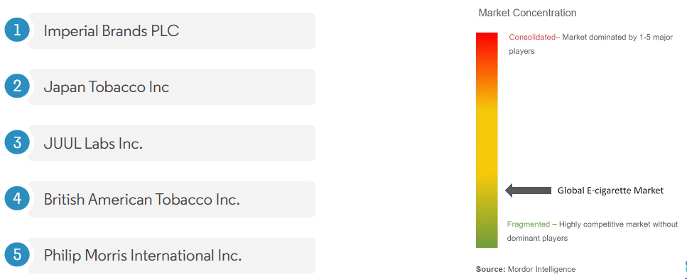
В России же растет число официальных магазинов и нелегальный рынок вейпов. Число магазинов по продаже электронных сигарет в крупных городах РФ выросло на 75% за год, сообщили РИА Новости в геосервисе "2ГИС". В то же время, по оценке Ассоциации участников никотинового рынка ПАУРРЭНС, предоставленной агентству, доля нелегального оборота в этой отрасли в стране составляет 80%. По данным “2ГИС” за последние 12 месяцев в 16 городах — миллионниках России количество магазинов электронных сигарет выросло на 72,5% и достигло 10 399 точек. В Москве за аналогичный период таких мест стало больше в 2 раза — на 108%, теперь их 2 668.
Рынок vaping в Санкт-Петербурге является одним из самых быстрорастущих рынков в России. По данным агентства «Euromonitor International», рынок vaping в России за 2019 год составил 2,2 миллиарда рублей, что на 40% больше, чем в 2018 году. В Санкт-Петербурге наибольшую долю на рынке vaping занимают магазины, которые продают электронные сигареты и жидкости для них. Также в городе действует большое количество интернет-магазинов, которые предлагают широкий ассортимент vaping-продукции.
Конкуренты на рынке vaping в Санкт-Петербурге представлены как крупными компаниями, так и малыми бизнесами. Среди крупных компаний можно выделить «VapeLab», «VapeShop», «VapeStation» и др. Они имеют большое количество магазинов в разных районах города, а также интернет-магазины, которые позволяют доставлять продукцию по всей России. Малые бизнесы на рынке vaping в Санкт-Петербурге представлены в основном небольшими магазинами, которые расположены в центре города. Они часто специализируются на продаже редких сортов жидкостей для электронных сигарет, а также на предоставлении услуг по обслуживанию и ремонту устройств.
Для изучения потребительского спроса на vaping в Санкт-Петербурге был проведен опрос среди клиентов магазинов, которые занимаются продажей vaping-продукции. В опросе приняли участие 500 человек, которые являются постоянными покупателями электронных сигарет и жидкостей для них. Результаты опроса показали, что большинство клиентов магазинов vaping в Санкт-Петербурге – это молодые люди в возрасте от 18 до 30 лет. Они приобретают электронные сигареты и жидкости для них в основном для того, чтобы бросить курить табак. Также клиенты отметили, что vaping-продукты являются более безопасными, чем традиционные сигареты, и не имеют неприятного запаха.
В России действуют определенные законы и правила, которые регулируют рынок vaping. Например, в соответствии с Федеральным законом «Об охране здоровья граждан от воздействия окружающего табачного дыма и последствий потребления табака» запрещено использование электронных сигарет в общественных местах. Также на упаковках жидкостей для электронных сигарет должны быть указаны предупреждающие надписи о вреде курения.
Технологии и инновации, используемые в производстве vaping-продукции, постоянно развиваются. На сегодняшний день существует большое количество производителей электронных сигарет и жидкостей для них, которые используют самые современные технологии для создания своих продуктов. Одной из последних инноваций в производстве vaping-продукции является использование никотиновых соляных жидкостей. Они обладают более высокой концентрацией никотина, чем обычные жидкости, и позволяют быстрее удовлетворить потребность в никотине.
На рынок vaping-продуктов в Санкт-Петербурге могут влиять различные факторы, в том числе экономические, социальные и политические. Например, рост цен на vaping-продукты может привести к уменьшению спроса на них. Также запрет использования электронных сигарет в общественных местах может отрицательно сказаться на продажах. С другой стороны, рост популярности vaping-продуктов среди молодежи может привести к увеличению спроса на них. Также появление новых технологий и инноваций в производстве vaping-продукции может привлечь новых клиентов на рынок.
Исходя из проведенного анализа, можно сделать выводы о том, что рынок vaping в Санкт-Петербурге имеет большой потенциал для развития. Для его дальнейшего развития необходимо разработать маркетинговые стратегии для привлечения новых клиентов на рынок, проводить акции и скидки для удержания постоянных клиентов, развивать сеть интернет-магазинов для расширения географии продаж, инвестировать в разработку новых технологий и инноваций для создания более качественной продукции, а также сотрудничать с производителями vaping-продукции для получения эксклюзивных предложений и расширения ассортимента продукции.
Конкурентная среда vaping-продуктов в Санкт-Петербурге представлена как крупными международными компаниями, так и местными производителями. На рынке присутствуют такие крупные компании, как Philip Morris International Inc., British American Tobacco Inc., Japan Tobacco Inc., Imperial Brands PLC. Они предлагают широкий ассортимент vaping-продуктов, включая электронные сигареты, жидкости и аксессуары.
Однако, на рынке также присутствуют местные производители, которые предлагают более доступные цены и уникальные вкусы жидкостей. Некоторые из них включают в себя компании, такие как "VapeLab", "VapeXpert", "VapeShop SPB" и другие. Эти компании предлагают свои продукты через интернет-магазины и офлайн-магазины.
Конкуренция на рынке vaping-продуктов в Санкт-Петербурге становится все более жесткой, поскольку все больше компаний стремятся привлечь внимание потребителей своими инновационными продуктами и уникальными вкусами жидкостей. Однако, рынок все еще остается довольно относительно новым и не насыщенным, что предоставляет много возможностей для роста и развития для всех игроков на рынке.
Некоторые из компаний, представленных на рынке vaping-продуктов в Санкт-Петербурге, имеют свои страницы в социальных сетях, где они активно продвигают свои продукты и проводят различные акции. Например, компания "VapeLab" имеет страницу в Instagram, где они публикуют фотографии своих продуктов и информацию о проводимых акциях.
Кроме того, на рынке присутствуют и другие местные производители, такие как "VapeXpert» и "VapeShop SPB" которые предлагают свои продукты через свои интернет-магазины.
Таким образом, конкурентная среда vaping-продуктов в Санкт-Петербурге довольно разнообразна и динамична. На рынке присутствуют как крупные международные компании, так и местные производители. Конкуренция на рынке становится все более жесткой, но рынок все еще остается относительно новым и не насыщенным, что предоставляет много возможностей для роста и развития для всех игроков на рынке.

Целевая аудитория магазинов “Vapar Shop”
Целевая аудитория сети франшиз “Vapar Shop” – это люди, которые интересуются вейпингом и хотят получить качественные продукты для улучшения своего опыта. Согласно исследованиям, рынок вейпинга растет с каждым годом, и все больше людей переходят на более безопасную альтернативу традиционному курению. Вейпинг также является популярным хобби среди молодежи и активно обсуждается в социальных сетях.
Согласно исследованию, проведенному компанией Euromonitor International, рынок электронных сигарет в России продолжает расти. В 2019 году объем продаж составил 1,7 млрд рублей, что на 38% больше, чем в предыдущем году. Кроме того, эксперты прогнозируют, что до 2023 года рынок электронных сигарет в России вырастет до 4 млрд рублей. Таким образом, можно предположить, что сеть франшиз “Vapar Shop” ориентирована на активную аудиторию – от 18 до 45 лет, это люди, которые активно пользуются интернетом и социальными сетями, а также следит за новинками и тенденциями на рынке электронных сигарет. сетями. Также в целевую аудиторию могут входить люди, которые используют электронные сигареты для лечения никотиновой зависимости или заботятся о своем здоровье и хотят избавиться от вредных привычек.
- Портрет клиента “Vapar Shop”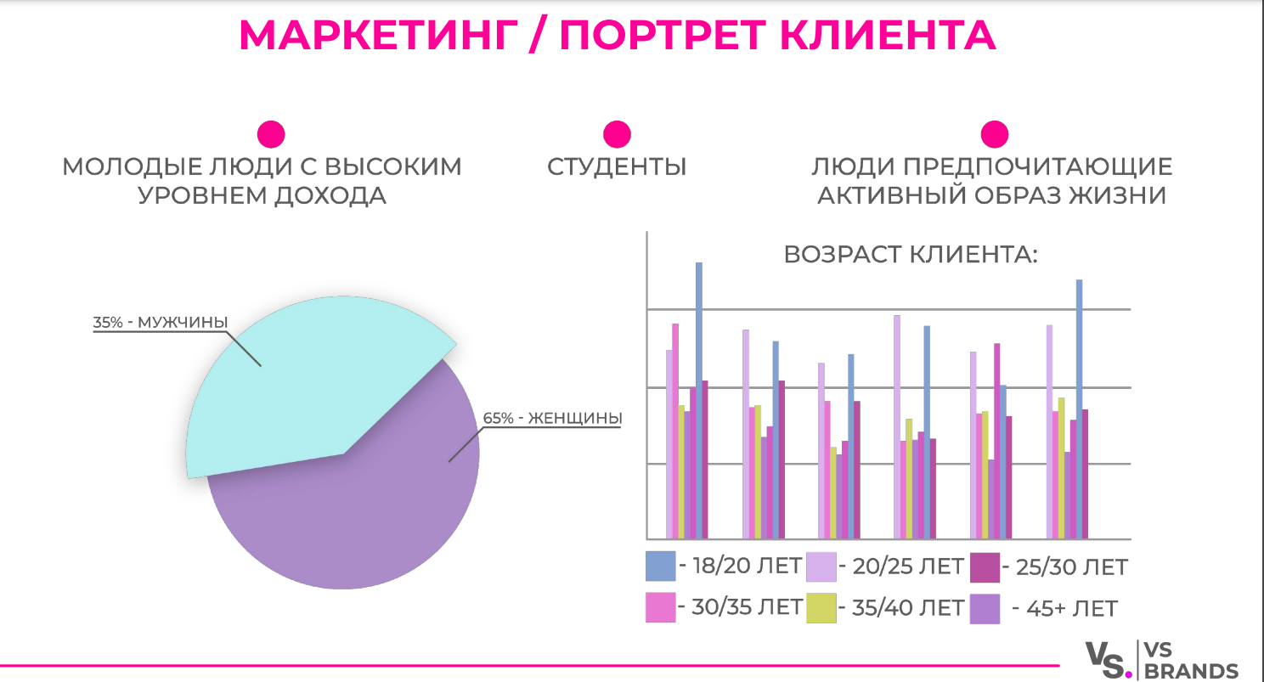
Несколько статей подтверждают интерес к электронным сигаретам в России. Например, в статье на портале "РБК" от 2019 года говорится о том, что российские производители электронных сигарет начинают выходить на международный рынок. В другой статье на портале "РИА Новости" от 2020 года упоминается о том, что в России все больше людей переходят на электронные сигареты.
Рекомендации:
1. Привлечение социальных сетей: так как в основном в социальных сетях своих магазинов они знакомят и рассказывают о своих партнерах и в общем о магазинах, но никак не про акции и продукцию.
2. Качество и разнообразие продукции: чтобы удовлетворить разнообразные предпочтения целевой аудитории, убедитесь, что "Vapar Shop" предлагает широкий ассортимент высококачественной продукции для вейпинга. Это могут быть различные табачные изделия без никотина, что привлечь еще один сегмент потребителей, которые бросили или хотят бросить.
3. Обучение клиентов: Разрабатывайте информационные ресурсы, такие как статьи в блогах, видеоролики или учебные пособия, которые рассказывают клиентам о вейпинге, мерах безопасности и преимуществах по сравнению с традиционным курением. Предоставляя надежную и точную информацию, вы сможете позиционировать "Vapar Shop" как надежный источник и сформировать лояльность клиентов.
Не забывать постоянно отслеживать тенденции рынка, деятельность конкурентов и отзывы клиентов, чтобы адаптировать свои стратегии соответствующим образом и оставаться конкурентоспособными на развивающемся рынке вейпинга.

Анализ конкурентов
Конкурентный анализ Vapar Shop в России показывает, что компания имеет сильных конкурентов на рынке электронных сигарет и жидкостей для заправки. Некоторые из главных конкурентов Vapar Shop в Санкт-Петербурге включают:
U SMOKE: Сильные стороны: Широкий выбор электронных сигарет и аксессуаров, высокое качество продукции, привлекательные цены. Слабые стороны: Ограниченная сеть магазинов, ограниченный ассортимент товаров, недостаточная активность в маркетинге и продвижении. Малая доля магазинов по сравнению с "Vapar Shop" (1-2 магазина), открытое продажа табачных изделий на их веб-сайтах.
Vardex: Сильные стороны: Инновационные продукты и технологии, высокое качество, привлекательный дизайн, широкая сеть магазинов. Слабые стороны: Высокие цены, ограниченный выбор товаров, неудовлетворительное обслуживание клиентов, всего 18 магазинов.
Табакон: Сильные стороны: Широкий ассортимент товаров, привлекательный дизайн магазинов, хорошая репутация, удобное расположение магазинов, крупная сеть магазинов (около 100), низкие цены. Слабые стороны: Ограниченное наличие скидок и акций, ограниченное онлайн-присутствие, возможность продажи несертифицированного товара в магазинах, много отрицательных отзывов в таких агрегаторах, как Яндекс. Карты и 2ГИС.
Pitersmoke: Сильные стороны: Широкий выбор электронных сигарет и жидкостей, доступные цены, активность в социальных сетях, хороший уровень обслуживания клиентов, сеть из 85 магазинов в Санкт-Петербурге. Слабые стороны: Продажа электронных сигарет и устройств онлайн, что запрещается и регулируется законом.
S2B: Сильные стороны: Высокое качество продукции, доступные цены, активность в онлайн-продвижении, гибкая система скидок и акций, 57 магазинов в Санкт-Петербурге. Слабые стороны: Недостаточная известность бренда, ограниченный выбор аксессуаров.
Babylon Vape Shop: Сильные стороны: Широкий выбор электронных сигарет и жидкостей, оригинальный дизайн магазинов, являются дистрибьютерами крупнейших марок. Слабые стороны: Ограниченная сеть магазинов (3 магазина), высокие цены, недостаточная активность в маркетинге и продвижении.
Выводы и рекомендации: "Vapar Shop" имеет сильные стороны, включающие широкий ассортимент товаров, выгодную систему скидок и бонусов, хорошую репутацию на рынке и дизайнерские магазины. Кроме того, по сравнению с остальными конкурентами, "Vapar Shop" имеет 110 магазинов.
В сравнении с конкурентами, “Vapar Shop” должен обратить внимание на следующие аспекты для улучшения своей конкурентоспособности:
• Расширение сети магазинов: Увеличение количества филиалов в различных районах Санкт-Петербурга позволит достичь большей доступности для клиентов и привлечь больше покупателей.
• Усиление программы лояльности: Разработка и внедрение программы лояльности, которая предоставит дополнительные преимущества и бонусы для постоянных клиентов, поможет укрепить лояльность и удерживать существующую клиентскую базу.
• Улучшение маркетинговых коммуникаций: Интенсификация маркетинговых усилий, включая продвижение, рекламу и связи с общественностью, поможет привлечь больше внимания к продуктам и услугам Vapar Shop и привлечь новых клиентов.
• Расширение онлайн-присутствия: Усиление онлайн-продаж и активность в социальных сетях поможет достичь большей видимости и привлечь аудиторию, которая предпочитает онлайн-шопинг и информационные ресурсы.
• Постоянное совершенствование качества обслуживания: Обучение персонала в области клиентского сервиса и поддержка культуры высокого уровня обслуживания помогут удерживать клиентов и создавать положительное впечатление о бренде.
Проведение данных рекомендаций поможет "Vapar Shop" укрепить свою позицию на рынке электронных сигарет.

Анализ системы управления маркетингом в компании Vapar Shop»
“Vapar Shop” — это сеть франшиз, специализирующаяся на продаже электронных сигарет и жидкостей для них. Компания была основана в 2013 году и за это время стала одной из самых популярных и успешных среди аналогичных сетей.
Организационная структура системы маркетингового управления сети “Vapar Shop” включает отдел маркетинга, который является ключевым подразделением. Он состоит из шести человек, включая руководителя, менеджеров по маркетингу и рекламе, продвижению бренда и работе с клиентами. Кроме того, в отделе есть smm-отдел, который занимается ведением социальных сетей и работой с блогерами. Отдел маркетинга отвечает за сопровождение партнёров, начиная от локального маркетинга конкретного магазина до проведения глобальных коллабораций с другими брендами и масштабных пиар-акций. Он занимается проведением аналитики по рекламным компаниям всей сети и поиском дальнейших точек роста. Система маркетингового управления “Vapar Shop” имеет глобальное направление, охватывая все возможные соцсети, начиная от ВКонтакте и Telegram до Яндекс Дзен. Отдел маркетинга сопровождает франшизы, розницу и кофейни, обеспечивая работу с социальными сетями и блогерами. Руководитель отдела маркетинга является ключевым человеком в системе маркетингового управления “Vapar Shop”. Он осуществляет контроль за всеми подразделениями отдела маркетинга, участвует в разработке стратегии маркетинга и рекламы, а также принимает решения по проведению глобальных коллабораций и масштабных пиар-акций. Взаимоотношения между службами маркетинга и продаж являются одними из ключевых в любой компании, занимающейся продажей товаров или услуг. Каждая из этих служб имеет свои задачи и цели, но в то же время они должны работать в тесном сотрудничестве, чтобы добиться общей цели – увеличения продаж. Как сказано руководителем отдела маркетинга сети, в данной компании не возникает проблем взаимодействия между отделом маркетинга и продаж. Это объясняется тем, что у компании есть хорошие продажники и выстроенный отдел продаж, а также руководитель отдела маркетинга, который сам работал на продажах и понимает, как это выглядит с их стороны. Это позволяет им находить общий язык и работать совместно для достижения общих целей.
Также важно, чтобы обе службы понимают, как их работа влияет на общую цель компании – увеличение продаж. Руководство компании ясно формулирует эту цель и обеспечивать ее понимание всеми сотрудниками, так как только тогда можно достичь максимальной эффективности работы и увеличения продаж.
Маркетинговая деятельность сети магазинов "Vapar Shop" включает в себя следующее:
- Ассортимент и качество продукции:
Основное преимущество “Vapar Shop” заключается в широком ассортименте продукции. Они предлагают все необходимое для вейпинга, включая стартовые наборы, запасные элементы и разнообразный выбор вкусов электронной жидкости. Партнерство компании с различными производителями гарантирует наличие качественной продукции, подчеркивая их стремление к удовлетворению потребностей клиентов.
- Скидки и бонусные программы:
“Vapar Shop” использует выгодную систему скидок и бонусов для привлечения и удержания клиентов. Они предоставляют скидки на первые покупки, организуют акции и конкурсы, а также предлагают бонусную программу, которая поощряет клиентов баллами за каждую покупку. Эти баллы можно обменять на подарки, что создает стимул для покупателей продолжать делать покупки в “Vapar Shop”.
- Высокий уровень обслуживания:
“Vapar Shop” отличается высоким уровнем обслуживания своих клиентов. В магазинах работают профессиональные консультанты, которые помогают покупателям выбрать подходящее оборудование и электронные жидкости. Компания также предлагает услуги по ремонту электронных сигарет и обеспечивает гарантию и решение любых проблем, связанных с продукцией. Такой акцент на обслуживании способствует укреплению доверия и лояльности клиентов.
- Маркетинговая стратегия:
Маркетинговая стратегия “Vapar Shop” направлена на повышение узнаваемости бренда и ознакомление покупателей с ценностями бренда, включая качественную продукцию, высокие стандарты обслуживания и широкий ассортимент. Они используют различные маркетинговые инструменты, такие как социальные сети, блоггеры, наружная реклама, промоутеры и карты для эффективного охвата целевой аудитории.
- Анализ конкурентов:
“Vapar Shop” активно анализирует ассортимент, цены и преимущества своих конкурентов для обоснования своих рекламных кампаний. Это позволяет им эффективно позиционировать себя на рынке и выделять свои уникальные торговые точки.
- Вовлечение социальных сетей:
“Vapar Shop” активно использует социальные сети для привлечения новой аудитории и взаимодействия с существующей клиентской базой. Они используют такие стратегии, как раздачи, кросс-маркетинговые мероприятия и освещение специальных предложений, чтобы вызвать интерес и взаимодействие с их брендом.
- Программа лояльности:
“Vapar Shop” управляет системой лояльности через свое мобильное приложение, где клиенты могут накапливать баллы cashback за свои покупки. Эти баллы могут быть использованы для будущих покупок, поощряя повторный бизнес и лояльность клиентов.
Исходя из этого, очевидно, что сеть магазинов “Vapar Shop” нацелены на постоянное совершенствование и рост. Они следят за тенденциями рынка, законодательными инициативами и отзывами клиентов, чтобы оставаться актуальными. Потенциал дальнейшего развития рынка вейпинга в Санкт-Петербурге признан, и “Vapar Shop” стремится расширить свои маркетинговые стратегии, разработать новые технологии и сотрудничать с производителями для улучшения качества и ассортимента продукции.
SWOT-анализ является инструментом, который позволяет оценить сильные и слабые стороны (Strengths, Weaknesses), а также возможности и угрозы (Opportunities, Threats) в конкретной ситуации или относительно определенной организации или сектора. Ниже приведен SWOT-анализ для маркетинга сети магазинов “Vapar Shop”:
- SWOT анализ маркетинга сети “Vapar Shop”
Сильные стороны | Слабые стороны
- Уникальное брендовое сообщение: Маркетинговая стратегия "Vapar Shop" сфокусирована на повышении узнаваемости бренда и приучении потребителей к его ценностям, таким как качественная продукция, высокие стандарты обслуживания и широкий ассортимент. Это создает уникальное и привлекательное брендовое сообщение для потребителей.  - Выгодная система скидок и бонусов для клиентов.  - Доступ к обширной статистике: благодаря приложению и социальным сетям, "Vapar Shop" имеет доступ к обширной статистике своей целевой аудитории. Это позволяет лучше понимать предпочтения и потребности клиентов, а также эффективнее настраивать маркетинговые кампании.  - Разнообразные инструменты маркетинга: "Vapar Shop" использует разнообразные инструменты маркетинга, такие как социальные сети, блогеры, наружная реклама, промоутеры и карты, для привлечения новых клиентов и поддержания связи с текущей базой клиентов.  - Дизайнерские магазины: Компания имеет 4 формата магазинов с красивым и ярким стилем, который отличает их от конкурентов на рынке вейп-продукции. | - Конкуренция на рынке электронных сигарет и жидкостей для них достаточно высока.  - Не все клиенты могут быть уверены в безопасности вейпинга.  - Высокие цены на продукцию могут отпугивать потенциальных клиентов, особенно в условиях высокой конкуренции на рынке.  - Ограниченное количество магазинов компании может быть проблемой для клиентов, живущих в отдаленных районах, что ограничивает доступность продукции для некоторых групп клиентов.  - Добровольное ограничение собственных ассортимента из-за отказа сотрудничества с новыми поставщиками.  - Отсутствие онлайн магазина.  - Отсутствие физического присутствия в ключевых регионах, что может привести к потере потенциальных клиентов и снижению конкурентоспособности.  - Качество обслуживания клиентов: Недостаточное внимание к качеству обслуживания клиентов может негативно сказаться на впечатлении от магазина и вероятности повторных покупок. Инвестирование в обучение персонала и улучшение системы обслуживания клиентов может помочь устранить эту слабую сторону.
Возможности | Угрозы
- Рост популярности вейпинга в мире, что может привести к увеличению спроса на продукцию Vapar Shop.  - Расширение новых магазинов в разных городах и развитие региональных магазинов и их социальных сетей, чтобы проникнуть в новые рынки и привлечь местных клиентов.  - Развитие онлайн-продаж для увеличения объемов продаж и привлечения новых клиентов, особенно в условиях пандемии, когда покупатели предпочитают делать покупки онлайн.  - Увеличение ассортимента продукции для расширения клиентской базы.  - Коллаборации с другими брендами и блогерами для расширения аудитории и улучшения узнаваемости бренда.  - Анализ конкурентов для адаптации маркетинговых активностей и подчеркивания уникальных особенностей и преимуществ. | - Введение строгих правил и запретов на использование электронных сигарет в некоторых странах, что может повлиять на продажи компании.  - Изменение предпочтений потребителей и моды в вейпинге, на которые компания должна готовиться и адаптироваться.  - Рост конкуренции на рынке электронных сигарет и жидкостей для них, как со стороны других компаний, так и появление альтернативных продуктов.  -Экономические кризисы, которые могут снизить покупательную способность населения и объемы продаж.
Поэлементный SWOT анализ:
S-O (Strengths-Opportunities):
Уникальное брендовое сообщение + Рост популярности вейпинга в мире: "Vapar Shop" может использовать свое уникальное брендовое сообщение, чтобы привлечь и заинтересовать растущий сегмент рынка вейп-продукции, увеличив спрос на их продукцию.
Выгодная система скидок и бонусов + Развитие онлайн-продаж: "Vapar Shop" может использовать свою систему скидок и бонусов в онлайн-магазине для увеличения объемов продаж и привлечения новых клиентов, особенно в условиях пандемии, когда покупатели предпочитают делать покупки онлайн.
Доступ к обширной статистике + Анализ конкурентов: Имея доступ к обширной статистике своей целевой аудитории, "Vapar Shop" может проводить анализ конкурентов и адаптировать свои маркетинговые активности, чтобы подчеркнуть свои уникальные особенности и преимущества.
S-T (Strengths-Threats):
Уникальное брендовое сообщение + Введение строгих правил и запретов на использование электронных сигарет: "Vapar Shop" может использовать свое уникальное брендовое сообщение для привлечения клиентов, несмотря на потенциальные ограничения и запреты на использование электронных сигарет в некоторых странах.
Разнообразные инструменты маркетинга + Рост конкуренции на рынке электронных сигарет и жидкостей: "Vapar Shop" может продолжать использовать разнообразные инструменты маркетинга для поддержания связи с клиентами и привлечения новых, несмотря на рост конкуренции на рынке.
W-O (Weaknesses-Opportunities):
Конкуренция на рынке электронных сигарет и жидкостей + Развитие онлайн-продаж: "Vapar Shop" может развивать свои онлайн-продажи для увеличения объемов продаж и привлечения новых клиентов, компенсируя конкуренцию на рынке.
Высокие цены на продукцию + Расширение новых магазинов: "Vapar Shop" может рассмотреть возможность расширения новых магазинов в разных городах, что поможет привлечь местных клиентов и увеличить объемы продаж.
W-T (Weaknesses-Threats):
Высокие цены на продукцию + Экономические кризисы: "Vapar Shop" должен быть готов к возможным экономическим кризисам, которые могут снизить покупательную способность населения и, следовательно, объемы продаж.
На основе проведенного SWOT-анализа для "Vapar Shop" можно сделать следующие рекомендации и выводы:
Усилить маркетинговые усилия: использовать уникальное брендовое сообщение и разнообразные инструменты маркетинга для привлечения новых клиентов и поддержания связи с текущей клиентской базой. Инвестировать в рекламу, социальные сети, сотрудничество с блогерами и другими брендами для увеличения узнаваемости и привлекательности бренда.
Развитие онлайн-продаж: расширить возможности онлайн-продаж, создавать привлекательный и удобный интернет-магазин. Это позволит увеличить объемы продаж и привлечь новых клиентов, особенно как в условиях пандемии, когда многие покупатели предпочитают совершать покупки онлайн.
Расширение физической присутствия: рассмотреть возможность открытия новых магазинов в разных городах, чтобы увеличить доступность продукции для клиентов и проникнуть на новые рынки. Обратите внимание на региональные магазины и их социальные сети, чтобы привлечь местных клиентов и укрепить позиции бренда в различных регионах.
Расширение ассортимента продукции: исследовать возможность увеличения ассортимента товаров, чтобы привлечь больше клиентов и удовлетворить разнообразные потребности рынка. Расширить линейки жидкостей, моделей электронных сигарет и других аксессуаров может привлечь больше покупателей и повысить лояльность клиентов.
Анализ конкурентов и адаптация: проводить регулярный анализ конкурентов, чтобы понять их маркетинговые активности и выделиться на фоне конкуренции. Подчеркните свои уникальные особенности и преимущества, такие как качественная продукция, выгодные скидки и бонусы, чтобы привлечь больше клиентов.
Обучение персонала и улучшение обслуживания клиентов: инвестировать в обучение персонала и улучшение системы обслуживания клиентов. Качество обслуживания имеет большое значение для удовлетворенности клиентов и вероятности повторных покупок. Обратить внимание на обучение сотрудников в области продукции, обслуживания и коммуникации с клиентами.
Гибкость и адаптация: быть готовыми адаптироваться к изменениям в предпочтениях потребителей и моде в вейпинге. Следить за трендами, исследуйте новые возможности и развивайтесь в соответствии с потребностями рынка.
Внедрение этих рекомендаций требует тщательного планирования, ресурсов и управления. Это может включать разработку маркетинговых стратегий, создание новых веб-сайтов и магазинов, обучение персонала, установление партнерских отношений с другими брендами и непрерывный мониторинг конкурентной среды. Регулярное обновление SWOT-анализа и пересмотр стратегий помогут "Vapar Shop" оставаться конкурентоспособной и успешной на рынке вейп-продукции.

Глава. Совершенствование системы МАРКЕТИНГА сети магазинов “vapar shop”

Описание исследования.
Основная цель эмпирического этапа исследования заключается в определении факторов, влияющих на поведение потребителей электронных сигарет. Так как рынок электронных сигарет в России продолжает активно развиваться, данное исследование направлено на получение более глубокого понимания этого рынка и его особенностей. Для этого было проведено поисковое эмпирическое исследование на основе вторичной информации и опроса. Задача поискового исследования состоит в том, чтобы более детально изучить мотивы и предпочтения потребителей электронных сигарет. Концепция данного исследования заключается в изучении факторов-мотивов, объясняющих, почему потребители отдают предпочтение электронным сигаретам, а не обычным сигаретам. Вопросы исследования включают основные предположения о влиянии факторов покупательского поведения на намерение потребителей приобретать электронные сигареты, дополнительное предположение о влиянии этих же факторов на готовность потребителей к повторной покупке электронных сигарет, а также исследовательские вопросы, направленные на поиск общих заключений, которые бы объясняли понимание категории электронных сигарет потребителями. На основе полученных результатов будет разработана эффективная стратегия маркетинга для "Vapar Shop", которая поможет увеличить продажи и удержать лояльных клиентов.
В качестве метода был выбран метод Кано. Этот метод позволяет выявить факторы, которые наиболее важны для клиентов, и определить, какие аспекты маркетинга могут быть улучшены для повышения удовлетворенности клиентов.
Метод Кано (Kano Model) – это инструмент, который используется для определения удовлетворенности клиентов продуктом или услугой, путем анализа их потребностей и ожиданий. Метод был разработан японским инженером Нориаки Кано в 1984 году.
Однако, метод Кано не дает информации о том, каким образом клиенты оценивают каждый из атрибутов, и насколько важен каждый из атрибутов для клиента. Для этого проводился опрос с помощью определенного количества вопросов, чтобы определить уровень удовлетворенности клиентов каждым из атрибутов.
Опрос проводился на основе полностью структурированной онлайн анкеты, распространяемой через интернет. Опрос является удобным методом, так как он легко проводится. Кроме того, ответы, полученные в результате опроса, являются достоверными, так как количество вариантов ответов ограничено. Однако, некоторые респонденты могут не желать или не иметь возможности предоставить необходимую информацию. Для избежания таких ситуаций, были использованы вторичные источники информации для формулирования некоторых вопросов. Кроме того, кодирование, анализ и интерпретация данных являются относительно простыми процессами. Анкета разрабатывалась одновременно с учетом интервью фокус-группы, чтобы обеспечить понимание вопросов и простоту заполнения ответов для респондентов, а также чтобы обеспечить правильность и аккуратность вопросов для получения точных и релевантных данных. Анкета распространялась посредством нескольких каналов: университетские группы в социальной сети Vk, размещение поста в телеграмм-канале "Vapar Shop" и личная рассылка для целевого отбора. Данные каналы были выбраны по причине того, что они обеспечивают точный и достаточно легкий доступ к респондентам целевой группы исследования.

3.3 Метод Кано
Основной принцип метода Кано заключается в том, что удовлетворенность клиента зависит не только от того, насколько хорошо выполняются основные функции продукта или услуги, но и от того, насколько эффективно удовлетворяются дополнительные потребности и ожидания клиентов.
Метод Кано предусматривает классификацию потребностей и ожиданий клиентов в три категории:
1. Обязательные требования – это функции продукта или услуги, которые клиенты считают само собой разумеющимся и которые должны быть выполнены на высоком уровне. Если эти функции не работают должным образом, то клиенты будут недовольны продуктом или услугой.
2. Аттрактивные требования – это функции продукта или услуги, которые превышают ожидания клиентов и делают продукт или услугу более привлекательными. Если эти функции работают должным образом, то клиенты будут очень довольны продуктом или услугой.
3. Нейтральные требования – это функции продукта или услуги, которые не оказывают большого влияния на удовлетворенность клиентов и могут быть выполнены на среднем уровне.
Для выявления факторов, влияющих на удовлетворенность клиента, было проведено интервью с фокус-группой.
Шаги, предпринятые для проведения интервью с фокус-группой, в рамках дипломной работы по исследованию клиентского опыта в магазине “Vapar shop”, были тщательно спланированы и организованы. Процесс интервью состоял из следующих этапов:
Шаг 1: Подготовка
В этом этапе были определены цели и задачи интервью, которые заключались в выявлении потребностей клиентов, оценке уровня удовлетворенности продукцией и сервисом магазина “Vapar shop”. Также были выбраны участники фокус-группы из клиентов магазина и составлены вопросы для дискуссии, включающие в себя ключевые аспекты:
1. Какие продукты вы чаще всего покупаете в магазине “Vapar shop”?
2. Что вам нравится в обслуживании магазина “Vapar shop”, а что нет?
3. Как вы оцениваете качество продукции магазина “Vapar shop”?
4. Что можно улучшить в сервисе магазина “Vapar shop”?
5. Как часто вы посещаете магазин “Vapar shop” и почему?
6. Что для вас является наиболее важным при выборе магазина для покупок?
7. Как бы вы описали свой опыт общения с персоналом магазина “Vapar shop”?
8. Есть ли какие-либо продукты, которых нет в ассортименте магазина “Vapar shop”, но которые вы бы хотели видеть?
9. Что могло бы привести вас к постоянному посещению магазина “Vapar shop”?
10. Какие изменения в продукции и сервисе магазина “Vapar shop” вы бы хотели видеть в будущем?
Шаг 2: Введение
На данном этапе участникам интервью была представлена тема "Мы хотим услышать ваше мнение о магазине “Vapar shop" и объяснены цели и задачи исследования. Установление правил дискуссии, включая просьбу говорить по очереди и не перебивать друг друга, также происходило на этом этапе.
Шаг 3: Разминка
Проведение короткой разминки было необходимо для того, чтобы участники могли расслабиться и подготовиться к дискуссии. Вопрос о том, как они обычно выбирают магазин для покупок, позволял разогреть атмосферу и сделать участников более комфортными.
Шаг 4: Основная часть
Основная часть интервью включала дискуссию по заданным вопросам. Каждый вопрос из списка был задан участникам, и затем их ответы были записаны. Ниже приведены некоторые примеры ответов, которые были получены в ходе дискуссии:
1. Какие продукты вы чаще всего покупаете в магазине “Vapar shop”?
- Многие клиенты отметили, что часто покупают жидкости для электронных сигарет, оборудование и аксессуары. Также были названы катушки, батарейки и готовые комплекты для начинающих пользователей.
2. Что вам нравится в обслуживании магазина “Vapar shop”, а что нет?
- Большинство клиентов отметили вежливость и профессионализм персонала. Однако, многие жаловались на долгое ожидание в очередях и необходимость самостоятельно искать нужный товар.
3. Как вы оцениваете качество продукции магазина “Vapar shop”?
- Большинство клиентов положительно оценивают качество продукции магазина “Vapar shop”. Многие отметили, что продукция соответствует заявленным характеристикам и работает без сбоев.
4. Что можно улучшить в сервисе магазина “Vapar shop”?
- Основными пожеланиями клиентов были уменьшение времени ожидания в очередях, более явное обозначение местонахождения товаров в магазине и расширение ассортимента продукции.
5. Как часто вы посещаете магазин “Vapar shop” и почему?
- Большинство клиентов посещают магазин “Vapar shop” несколько раз в месяц или реже. Они выбирают данный магазин из-за качественной продукции и профессионального обслуживания.
6. Что для вас является наиболее важным при выборе магазина для покупок?
- Основными факторами, которые влияют на выбор магазина, являются качество продукции, удобство расположения и профессионализм персонала.
7. Как бы вы описали свой опыт общения с персоналом магазина “Vapar shop”?
- Большинство клиентов отметили вежливость, профессионализм и готовность помочь со стороны персонала магазина “Vapar shop”.
8. Есть ли какие-либо продукты, которых нет в ассортименте магазина “Vapar shop”, но которые вы бы хотели видеть?
- Большинство клиентов высказали желание увидеть больше разнообразия в ассортименте, таких как новые вкусы жидкостей и различные модели оборудования.
9. Что могло бы привести вас к постоянному посещению магазина “Vapar shop”?
- Клиенты отмечают, что постоянное улучшение и развитие продукции и сервиса магазина “Vapar shop”, а также удобство расположения и быстрое обслуживание могут стать факторами для постоянного посещения.
10. Какие изменения в продукции и сервисе магазина “Vapar shop” вы бы хотели видеть в будущем?
- Большинство клиентов хотели бы видеть больше новинок и разнообразия в ассортименте продукции, а также более быстрое и удобное обслуживание. Также были высказаны пожелания на расширение линейки жидкостей и устройств с более продвинутыми функциями.
Шаг 5: Заключение
В заключительной части интервью были подведены итоги дискуссии. Были выявлены ключевые выводы. Все эти шаги были предприняты в рамках проведения интервью с фокус-группой для получения ценной информации о потребностях клиентов и для рекомендаций по совершенствованию системы маркетинга сети магазинов “Vapar shop”.
В результате анализа методом Кано для магазинов “Vapar Shop” были выявлены следующие критерии:
Наличие широкого ассортимента продукции - атрибут "Основной", т.к. это базовое требование для магазина, чтобы привлекать большее количество клиентов.
Качество продукции - атрибут "Основной", т.к. это также является базовым требованием для любого магазина, чтобы удовлетворить потребности клиентов.
Качество обслуживания - атрибут "Важный", т.к. клиенты ожидают хорошего обслуживания, но оно не сильно влияет на общую удовлетворенность клиентов.
Ценовая политика - атрибут "Не важный", т.к. это не является основным требованием для магазина, но все же влияет на удовлетворенность клиентов.
Удобство расположения магазинов - атрибут "Важный", т.к. это важный фактор для привлечения клиентов, но не сильно влияет на качество продукции и обслуживания.
Наличие акций и скидок - атрибут "Привлекательный", т.к. это может привлечь больше клиентов, но не влияет на основные требования магазина.
Наличие бонусной программы - атрибут "Привлекательный", т.к. это может привлечь больше клиентов, но не влияет на основные требования магазина.
Метод Кано является инструментом для определения требований и предпочтений клиентов по отношению к продукту или услуге. В данной работе метод Кано был применен для определения ключевых атрибутов, которые влияют на удовлетворенность клиентов магазина “Vapar Shop”.
Относительно метода Кано, который был использован для определения ключевых атрибутов влияющих на удовлетворенность клиентов магазина “Vapar Shop”, это помогло сформулировать гипотезы для дальнейшего исследования. Анализ методом Кано позволяет определить, какие атрибуты являются основными требованиями клиентов, важными и привлекательными, исходя из их уровня влияния на удовлетворенность клиентов. Именно на основе этих результатов были сформулированы следующие гипотезы для проверки:
Гипотеза 1: Цена на продукцию имеет влияние на уровень продаж в “Vapar shop”. Эта гипотеза возникла, исходя из того, что ценовая политика была определена как не сильно влияющий атрибут на общую удовлетворенность клиентов.
Гипотеза 2: Качество обслуживания и уровень удовлетворенности клиентов в “Vapar shop” напрямую влияют на повторные покупки. Эта гипотеза основывается на том, что качество обслуживания было определено как важный атрибут, и хорошее обслуживание может способствовать удержанию клиентов и повторным покупкам.
Гипотеза 3: Наличие акций и скидок в “Vapar shop” привлекает больше клиентов и увеличивает объем продаж. Эта гипотеза основана на том, что наличие акций и скидок было определено как привлекательный атрибут, который может привлечь больше клиентов.
Гипотеза 4: Разнообразие продуктов в “Vapar shop” является ключевым фактором для привлечения новых клиентов и удержания старых. Эта гипотеза основана на том, что широкий ассортимент продукции был определен как основной атрибут, привлекающий больше клиентов.
Гипотеза 5: Расположение магазина в центре города или на оживленной улице с высокой проходимостью является важным фактором для успешной работы “Vapar shop”. Эта гипотеза основывается на том, что удобство расположения магазинов было определено как важный атрибут, влияющий на привлечение клиентов.
Однако, метод Кано не дает информации о том, каким образом клиенты оценивают каждый из атрибутов, и насколько важен каждый из атрибутов для клиента. Для этого проводится опрос с помощью определенного количества вопросов, чтобы определить уровень удовлетворенности клиентов каждым из атрибутов.
Для анализа данных опроса и проверки гипотез был выбран программный пакет SPSS. Анализ данных опроса с использованием SPSS и проверка данных гипотез позволят более объективно оценить влияние указанных факторов на работу и удовлетворенность клиентов магазина “Vapar Shop”.
Генеральная совокупность данного исследования – люди, курящие от 18 лет, проживающие в Санкт-Петербурге. Из доступных данных за 2021 год выяснилось, что процент курящих людей в Санкт-Петербурге составляет 25,9%, , а численность людей от 18 лет составляет 4,1 миллиона, то есть мы 4,1 умножаем на 25,9, что дает нам генеральную совокупность 1061900, с учетом моих респондентов 500 человек выборке, мною охвачено 0,05 генеральной совокупности. Опрос был проведен в рамках компании Телеграмм, используя различные группы и каналы, где у компании есть подписчики. В числе использованных каналов можно также выделить группы университета в ВК, внутреннюю рассылку компании своим клиентам, а также запрещенный в России сервис Инстаграм, включая личные аккаунты основателя сети франшизы и автора опроса. Благодаря такому широкому использованию различных каналов и источников, удалось набрать достаточное количество респондентов для проведения опроса. Кроме того, такой подход позволил охватить аудиторию с различными интересами и предпочтениями, что повысило репрезентативность выборки и качество полученных данных. В результате такого подхода к проведению опроса, были получены полезные и ценные данные для дальнейшего развития компании и улучшения ее продуктов и услуг.

Анализ результатов.
Ограничения исследования
Одним из ограничений данного исследования является небольшой размер выборки. Участие приняло только 508 человек, что может не представлять полную картину и не отражать мнение всех клиентов магазинов “Vapar Shop”. Большая часть участников исследования имеет возраст от 18 до 31 года (75,6%), что также может ограничить обобщение результатов на более широкую возрастную группу клиентов.
Кроме того, стоит учесть, что данные были собраны через опрос, что может вносить некоторую субъективность и зависеть от искажений ответов или неполноты информации со стороны респондентов. Например, мнение клиентов о возможности улучшения ценовой политики или их восприятие качества обслуживания могут быть подвержены индивидуальным предпочтениям и восприятию, что может повлиять на достоверность результатов. Также данное исследование фокусировалось только на магазинах Vapar Shop и может быть не обобщаемо на другие магазины или отрасли. Результаты могут отличаться для разных компаний или магазинов с разными стратегиями ценообразования, уровнем обслуживания и продуктовым ассортиментом.
Анализ данных
В опросе приняло участие 508 человек. По возрасту, данные распределились следующим образом: 75,6% (384 человека) указали возраст от 18 до 31 лет, 7,1% (36 человек) указали возраст от 32 до 46 лет, 7,7% (39 человек) указали возраст от 47 до 60 лет, а 9,6% (49 человек) указали возраст старше 60 лет.
По гендерному признаку, результаты показывают следующую картину: 48,2% (245 человек) указали мужской пол, а 51,8% (263 человека) указали женский пол.
- Статистический анализ (по гендерному признаку).

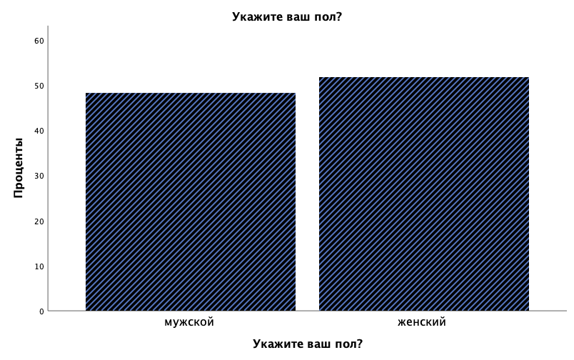

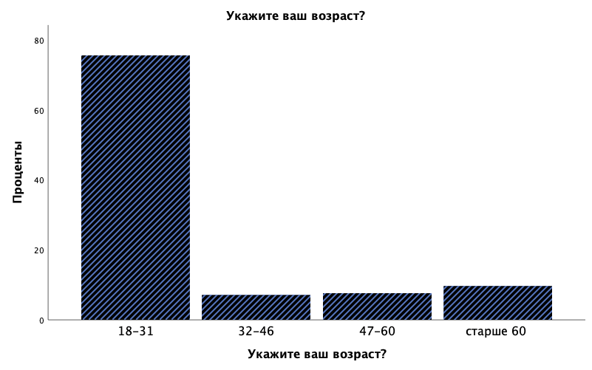
- Статистический анализ (возраст).

Затем описывались данные частотных распределений по важным для анализа вопросам.
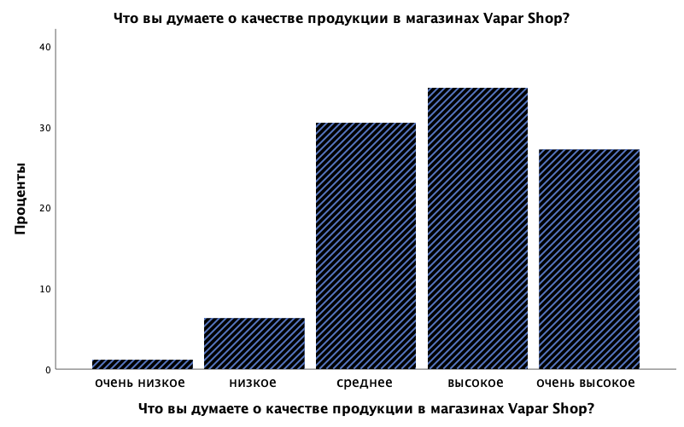
- Частотные распрделения по вопросу: “Что выдумаете о качестве продукции Vapar Shop?”
- 1,2% респондентов считают качество продукции очень низким.
- 6,3% низким.
- 30,5% средним.
- 34,8% высоким.
- 27,2% очень высоким.

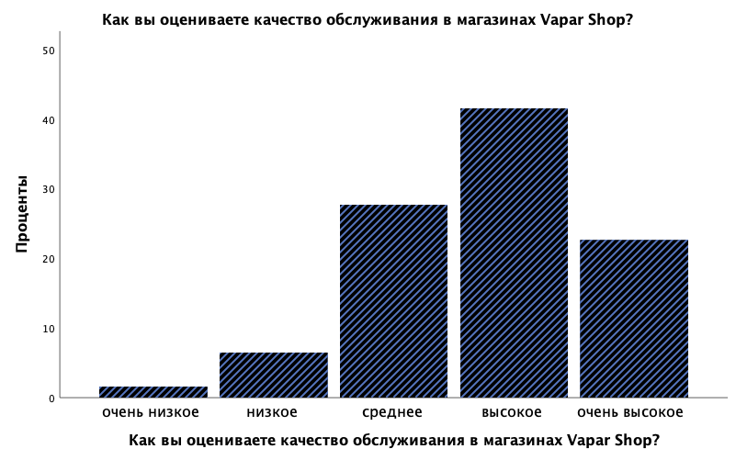
- Частотные распределения по вопросу: “Как вы оцениваете обслуживания в магазинах Vapar Shop?”
- 1,6% респондентов считают качество обслуживания очень низким.
- 6,5% низким.
- 27,8% средним.
- 41,5% высоким.
- 22,6% очень высоким.
- Частотные распределения по вопросу: “Как часто вы совершаете покупки в других магазинах, предлагающие аналогичную продукцию?”
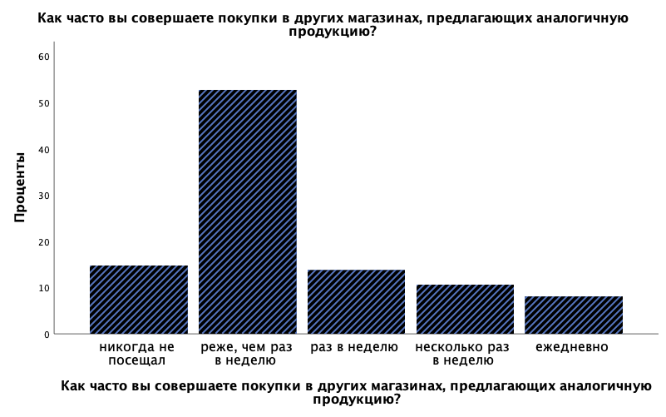
Частота совершения покупок в других магазинах, предлагающих аналогичную продукцию:
  - 14,8% респондентов никогда не посещали другие магазины.
  - 52,8% посещают реже, чем раз в неделю.
  - 13,8% посещают раз в неделю.
  - 10,6% посещают несколько раз в неделю.
  - 8,1% посещают ежедневно.
- Частотные распределения по вопросу: “Как часто вы посещаете магазины Vapar Shop?”
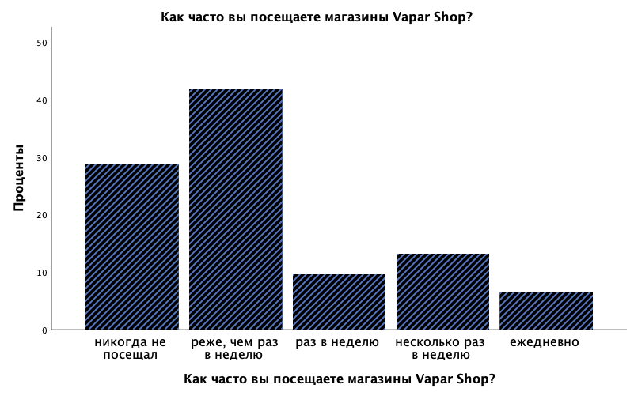
- 28,7% респондентов никогда не посещали магазины.
- 41,9% посещают реже, чем раз в неделю.
- 9,6% посещают раз в неделю.
- 13,2% посещают несколько раз в неделю.
- 6,5% посещают ежедневно.
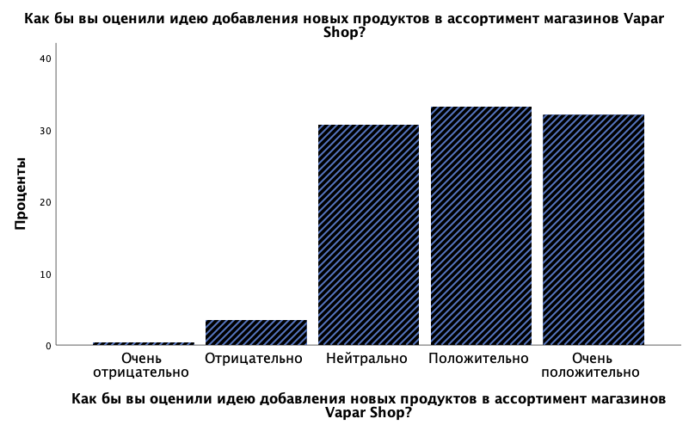
- 0,4% респондентов очень отрицательно оценивают идею.
- 3,5% отрицательно.
- 30,7% нейтрально.
- 33,3% положительно.
- 32,1% очень положительно.
- Частотные распределения по вопросу: “Как бы оцениваете идею расширения сети магазинов Vapar Shop в вашем городе или регионе?”
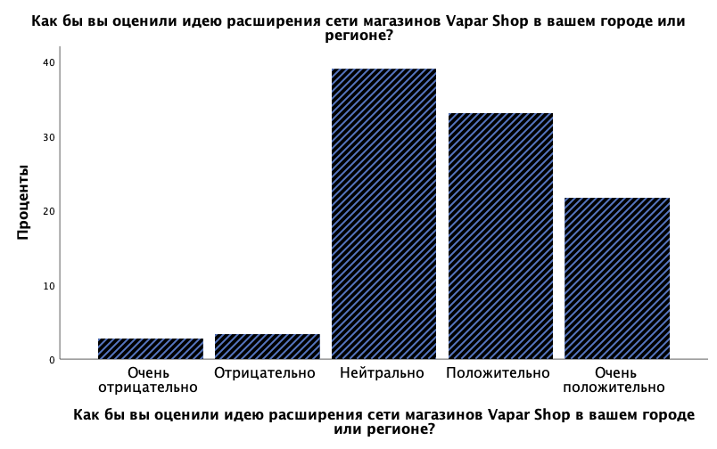
- 2,8% респондентов очень отрицательно оценивают идею.
- 3,3% отрицательно.
- 39,0% нейтрально.
- 33,1% положительно.
- 21,7% очень положительно.
Гипотеза № 1, Цена на продукцию имеет влияние на уровень продаж в “Vapar shop”.
В регрессионном анализе для предикторов мы использовали «фиктивные переменные», где выбранному ответу соответствует значение 1, а 0 – нет. Фиктивные переменные позволяют учесть категориальные переменные, которые не могут быть представлены непрерывными числами.
- Сводка для модели по 1 гипотизе.
Сводка для модели^{b}
Модель | R | R-квадрат | Скорректированный R-квадрат | Стандартная ошибка оценки | Дарбин-Уотсон
1 | ,447ª | ,200 | ,191 | 2,155 | 1,739
a. Предикторы: (константа), что можно улучшить? ценовая политика
b. Зависимая переменная: как часто вы посещаете магазины “Vapar Shop”?

- Anova для 1 гипотезы.
ANOVAª
Модель |  | Сумма квадратов | ст.св. | Средний квадрат | F | Значимость
1 | Регрессия | 4,779 | 1 | 4,779 | 3,364 | ,000^{b}
 | Остаток | 718,812 | 506 | 1,421
 | Всего | 723,591 | 507
a. Зависимая переменная: как часто вы посещаете магазины Vapar Shop?
b. Предикторы: (константа), что можно улучшить? ценовая политика
- Коэффициенты по 1 гипотезы.
Коэффициентыª
Модель |  | Нестандартизованные коэффициенты |  | Стандартизованные коэффициенты | т | Значимость
 |  | B | Стандартная ошибка | Бета
1 | (Константа) | 2,192 | ,067 |  | 32,751 | ,000
 | Что можно улучшить? ценовая политика | -,502 | ,109 | -,209 | 1,834 | ,000
a. Зависимая переменная: как часто вы посещаете магазины Vapar Shop?

Результаты проверки гипотезы о влиянии цены на продукцию на уровень продаж в “Vapar Shop” с помощью регрессионного анализа следующие:
- Сводка для модели:
Коэффициент детерминации R-квадрат равен 0.200, что означает, что 20% вариации уровня продаж может быть объяснено ценовой политикой. Скорректированный R-квадрат равен 0.191, что учитывает число предикторов и позволяет сделать более справедливую оценку объяснительной силы модели. Стандартная ошибка оценки составляет 2.155, что является мерой точности предсказаний модели. Значение статистики Дарбина-Уотсона равно 1.739, что указывает на отсутствие автокорреляции в остатках модели.
- ANOVA:
Анализ дисперсии показывает, что модель является статистически значимой с уровнем значимости 0.000. Сумма квадратов регрессии составляет 4.779, что представляет вариацию в уровне продаж, объясненную ценовой политикой. Остаточная сумма квадратов составляет 718.812, что является необъясненной вариацией в уровне продаж.
- Коэффициенты:
Константа равна 2.192 (реже, чем раз в неделю), что представляет базовый уровень посещения магазинов “Vapar Shop” при отсутствии изменений в ценовой политике. Предиктор «улучшение ценовой политики» имеет коэффициент -0.502. Отрицательное значение указывает на то, что то, что человек считает, что нужно улучшить ценовую политику в “Vapar Shop” связано с снижением уровня продаж в магазинах “Vapar Shop”.
- Результаты построения таблиц сопряженности

Что можно улучшить? ценовая политика | да | нет
никогда не посещал | 34,4% | 19,4%
реже, чем раз в неделю | 39,1% | 46,6%
раз в неделю | 5,7% | 16,2%
несколько раз в неделю | 14,5% | 11,0%
ежедневно | 6,3% | 6,8%
Всего | 100,0% | 100,0%

Гипотеза подтвердилась на уровне p-value = 0, 000 с коэффициентом Крамера = 0,226, что говорит о средней силе связи.

  - Из тех, кто никогда не посещал магазины “Vapar Shop”, 34,4% выразили мнение, что ценовая политика может быть улучшена в то время, как только 19,4% из них считают, что цена не является фактором, который можно улучшить.
  - Среди тех, кто посещает магазины реже, чем раз в неделю, 39,1% считают, что ценовая политика нуждается в улучшении, по сравнению с 46,6% людей, которые считают, что цена не влияет на их решение о покупке.
  - У группы клиентов, которые посещают магазины несколько раз в неделю, 14,5% считают, что ценовая политика может быть улучшена, по сравнению с 11,0%, которые считают, что цена не важна для них.
  - Среди ежедневных посетителей магазинов, 6,3% отмечают, что ценовая политика может быть улучшена, в то время как 6,8% из них считают, что цена не является значимым фактором.
Итак, результаты указывают на то, что ценовая политика влияет на решение клиентов посещать магазины “Vapar Shop”. Значительная часть клиентов высказывает мнение, что цены могут быть улучшен, это предоставляет возможность для магазинов “Vapar Shop” принять меры и рассмотреть оптимизацию своей ценовой политики, чтобы удовлетворить потребности своих клиентов и повысить уровень продаж.
Гипотеза № 2. Качество обслуживания и уровень удовлетворенности клиентов в Vapar shop напрямую влияют на повторные покупки.
- Результаты проведения корреляционного анализа
Корреляционный анализ |  |  | Как вы оцениваете качество обслуживания в магазинах Vapar Shop? | Как часто вы посещаете магазины Vapar Shop?
 | Что вы думаете о качестве продукции в магазинах Vapar Shop? | Коэффициент корреляции | ,697 | ,192
 |  | Знач. (двухсторонняя) | ,000 | ,000
 | Как вы оцениваете качество обслуживания в магазинах Vapar Shop? | Коэффициент корреляции |  | ,159
 |  | Знач. (двухсторонняя) | . | ,000

Результаты проверки гипотезы о влиянии качества обслуживания и уровня удовлетворенности клиентов на повторные покупки на основе коэффициентов корреляции, следующие:
- Между оценкой качества обслуживания в магазинах “Vapar Shop” и оценкой качества продукции наблюдается сильная положительная корреляция (коэффициент корреляции r = 0,697, p <0,01). Это означает, что более высокая оценка качества обслуживания связана с более положительной оценкой качества продукции.
- Корреляция между оценкой качества обслуживания и частотой посещения магазинов “Vapar Shop” является слабой положительной (коэффициент корреляции r = 0,192, p <0,01). Это указывает на то, что более частые посещения магазинов связаны с некоторым улучшением оценки качества обслуживания.
Исходя из этих результатов, можно сделать следующие содержательные выводы:
- Качество обслуживания в магазинах “Vapar Shop” имеет сильное влияние на оценку клиентами качества продукции. Чем выше уровень качества обслуживания, тем более положительно клиенты оценивают качество продукции.
- Частота посещения магазинов “Vapar Shop” также имеет некоторое влияние на оценку качества обслуживания. Более частые посещения связаны с небольшим улучшением оценки качества обслуживания.
Эти результаты подчеркивают важность обеспечения высокого уровня обслуживания клиентов для достижения их удовлетворенности и стимулирования повторных покупок. Улучшение качества обслуживания и продукции может привести к укреплению лояльности клиентов и повышению частоты их возвращения в магазины “Vapar Shop”.

Гипотеза 3. Наличие акций и скидок в Vapar shop привлекает больше клиентов и увеличивает объем продаж.
- Сводка модели для 3 гипотезы
Сводка для модели^{b}
Модель | R | R-квадрат | Скорректированный R-квадрат | Стандартная ошибка оценки | Дарбин-Уотсон
1 | ,245ª | ,060 | ,056 | 1,161 | 1,533
a. Предикторы: (константа), Виды акций: скидки на определенные товары, Виды акций: бонусная программа
b. Зависимая переменная: как часто вы посещаете магазины “Vapar Shop”?
- ANOVA для 3 гипотезы
ANOVAª
Модель |  | Сумма квадратов | ст.св. | Средний квадрат | F | Значимость
1 | Регрессия | 43,311 | 2 | 21,655 | 16,076 | ,000^{b}
 | Остаток | 680,280 | 505 | 1,347
 | Всего | 723,591 | 507
a. Зависимая переменная: как часто вы посещаете магазины Vapar Shop?
b. Предикторы: (константа), Виды акций: скидки на определнные товары, Виды акций: бонусная программа
- Коэффициенты по 3 гипотезе
Коэффициентыª
Модель |  | Нестандартизованные коэффициенты |  | Стандартизованные коэффициенты | т | Значимость
 |  | B | Стандартная ошибка | Бета
1 | (Константа) | 1,895 | ,085 |  | 22,285 | ,000
 | Виды акций: бонусная программа | ,296 | ,104 | ,123 | 2,848 | ,005
 | Виды акций: скидки на определнные товары | ,519 | ,103 | ,217 | 5,023 | ,000
a. Зависимая переменная: как часто вы посещаете магазины “Vapar Shop”?

Результаты проверки гипотезы о влиянии наличия акций и скидок в “Vapar Shop” на привлечение клиентов и увеличение объема продаж следующие:
- Сводка для модели:
  - Коэффициент детерминации R-квадрат равен 0.060, что означает, что всего лишь 6% вариации частоты посещения магазинов “Vapar Shop” можно объяснить наличием акций и скидок.
  - Скорректированный R-квадрат равен 0.056, учитывающий число предикторов и корректирующий объяснительную силу модели.
  - Стандартная ошибка оценки составляет 1.161, что является мерой точности предсказаний модели.
  - Значение статистики Дарбина-Уотсона равно 1.533, что указывает на отсутствие автокорреляции в остатках модели.
- ANOVA:
  - Анализ дисперсии показывает, что модель является статистически значимой с уровнем значимости 0.000.
  - Сумма квадратов регрессии составляет 43.311, что представляет вариацию в частоте посещения, объясненную наличием акций и скидок.
- Коэффициенты:
  - Константа (интерсепт) равна 1.895, что представляет базовый уровень посещения магазинов “Vapar Shop” при отсутствии акций и скидок.
  - Предиктор "Виды акций: бонусная программа" имеет коэффициент 0.296, что указывает на положительную связь между наличием бонусной программы и частотой посещения магазинов.
  - Предиктор "Виды акций: скидки на определенные товары" имеет коэффициент 0.519, что указывает на положительную связь между наличием скидок и частотой посещения магазинов.
В целом, результаты говорят о том, что акции и скидки в “Vapar Shop” играют роль в привлечении клиентов и увеличении объема продаж. Введение бонусных программ и предоставление скидок на определенные товары могут стимулировать клиентов к более частым посещениям магазинов. Однако стоит отметить, что наличие акций и скидок объясняет небольшую часть вариации в частоте посещения, и другие факторы также могут оказывать влияние на поведение клиентов.
- Результаты исследования по форме накопительных бонусов.
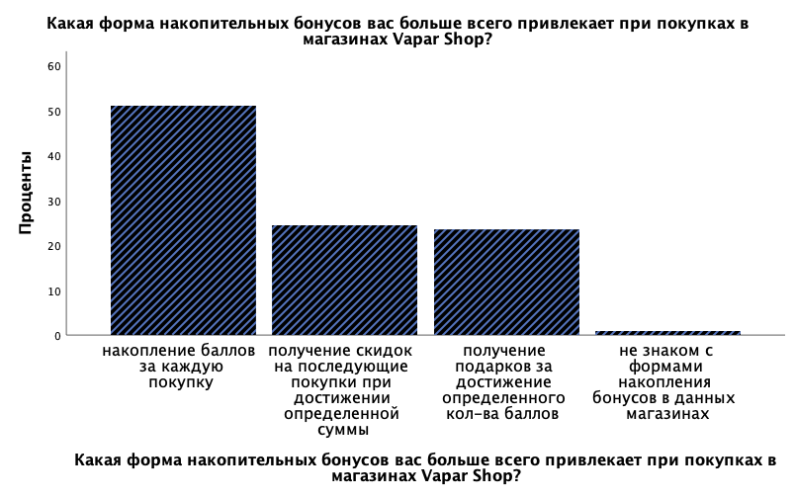

Результаты проверки гипотезы о влиянии наличия акций и скидок в магазинах Vapar Shop на привлечение клиентов и увеличение объема продаж следующие:
- Форма накопления баллов за каждую покупку была выбрана 51,0% опрошенными. Это наиболее привлекательная форма накопительных бонусов для большинства клиентов.
- Получение скидок на последующие покупки при достижении определенной суммы было выбрано 24,4% клиентами. Эта форма также является привлекательной для значительного количества клиентов.
- Получение подарков за достижение определенного количества баллов было выбрано 23,4% респондентами. Эта форма накопительных бонусов также имеет свою привлекательность для покупателей.
- Только 1,0% клиентов не были знакомы с формами накопления бонусов в магазинах “Vapar Shop”.
Таким образом, результаты указывают на то, что наличие акций и скидок в магазинах “Vapar Shop” действительно привлекает клиентов и может способствовать увеличению объема продаж. Формы накопления баллов за каждую покупку и получение скидок на последующие покупки при достижении определенной суммы оказались наиболее привлекательными для покупателей. Эти результаты могут быть полезны для разработки маркетинговых стратегий и программ лояльности, которые будут стимулировать повышение числа клиентов и увеличение объема продаж в магазинах “Vapar Shop”.
Также я проверила данную гипотезу с помощью построения таблицы сопряженности о влиянии приоритетной формы накоплений на то, какие товары покупают участники опроса.
- Результаты построения таблиц сопряженности

 |  |  | накопление баллов за каждую покупку |  | получение скидок на последующие покупки при достижении определенной суммы | получение подарков за достижение определенного кол-ва баллов
 | электронные сигареты
 |  |  |  | 72,4% | 57,4% | 55,8%
 | аксессуары
 |  |  |  | 6,6% | 28,7% | 15,0%
 | жидкости для электронных сигарет
 |  |  |  | 26,5% | 24,6% | 38,9%
 | устройства для электронных сигарет
 |  |  |  | 5,8% | 7,4% | 8,8%

Результаты показывают следующее:
- Наличие акции "накопление баллов за каждую покупку" привлекает большее количество покупателей, особенно при покупке электронных сигарет (186 клиентов), жидкостей для электронных сигарет (68 клиентов) и аксессуаров (17 клиентов).
- Получение скидок на последующие покупки при достижении определенной суммы также привлекает клиентов, особенно при покупке аксессуаров (35 клиентов) и электронных сигарет (70 клиентов).
- Форма "получение подарков за достижение определенного количества баллов" привлекает опрошенных, особенно при покупке жидкостей для электронных сигарет (44 клиента) и электронных сигарет (63 клиента).
Гипотеза 4. Разнообразие продуктов в “Vapar shop” является ключевым фактором для привлечения новых клиентов и удержания старых.
Гипотеза 5: Расположение магазина в центре города или на оживленной улице с высокой проходимостью является важным фактором для успешной работы Vapar shop.
- Результаты построения частотных таблиц с множественным ответов

Факторы улучшения | %
расширение ассортимента | 35,8%
удобство расположения магазинов | 23,7%
улучшение качества обслуживания | 16,4%
ценовая политика | 24,1%

Результаты проверки гипотез о том, что разнообразие продуктов и удобное расположение магазина являются ключевыми факторами успеха для магазинов “Vapar Shop”, позволяют сделать следующие ценные выводы:
- Расширение ассортимента продуктов в магазинах “Vapar Shop” является важным фактором для привлечения новых клиентов и удержания старых. 35,8% участников исследования считают это улучшение необходимым.
- Удобство расположения магазинов, особенно в центре города или на оживленной улице с высокой проходимостью, также является значимым фактором для успешной работы магазинов “Vapar Shop” 23,7% респондентов отметили его как один из важных аспектов, требующих улучшения.
- Улучшение качества обслуживания также имеет значение, но в меньшей степени, согласно 16,4% опрошенным.
- Ценовая политика, хотя и важна, но не является основным фактором, на который обращают внимание клиенты магазинов “Vapar Shop”. Она была отмечена 24,1% респондентами.
Таким образом, для привлечения новых клиентов и удержания старых, магазины “Vapar Shop” должны уделить особое внимание расширению ассортимента продуктов и обеспечению удобного расположения своих магазинов. Улучшение качества обслуживания и ценовая политика также играют определенную роль, но не настолько значимы, как разнообразие продуктов и удобное расположение.
Выводы:
Ценовая политика влияет на уровень продаж в магазинах Vapar Shop. Большая часть клиентов высказывает мнение, что цены могут быть улучшены, что предоставляет возможность для магазинов Vapar Shop оптимизировать свою ценовую политику и повысить уровень продаж.
Качество обслуживания имеет сильное влияние на оценку клиентами качества продукции в магазинах Vapar Shop. Высокий уровень качества обслуживания положительно влияет на оценку клиентами качества продукции.
Наличие акций и скидок привлекает клиентов и может способствовать увеличению объема продаж. Формы накопления баллов за каждую покупку и получение скидок на последующие покупки при достижении определенной суммы оказались наиболее привлекательными для покупателей.
Разнообразие продуктов и удобное расположение магазина являются ключевыми факторами успеха для магазинов Vapar Shop. Расширение ассортимента продуктов и обеспечение удобного расположения магазинов помогут привлечь новых клиентов и удержать старых.
Рекомендации:
Оптимизировать ценовую политику: исходя из мнения клиентов, рассмотреть возможности улучшения цен на продукцию. Это может включать пересмотр ценовых стратегий, предложение акций и скидок, а также анализ конкурентной среды.
Повысить качество обслуживания: обучение сотрудников, улучшение коммуникации с клиентами, снижение времени ожидания и обеспечение высокого уровня обслуживания. Это поможет повысить уровень удовлетворенности клиентов и их лояльность к магазинам.
Продолжать предлагать акции и скидки: основываясь на предпочтениях клиентов, разработать программы лояльности, которые включают формы накопления баллов за покупки и получение скидок при достижении определенной суммы покупок. Это будет стимулировать повторные покупки и увеличивать объем продаж.
Расширить ассортимент продуктов: провести анализ рынка и потребностей клиентов, чтобы определить новые продукты и бренды, которые могут быть привлекательными для клиентов Vapar Shop. Увеличение разнообразия продуктов поможет привлечь новых клиентов и удовлетворить потребности текущих.
Улучшить расположение магазинов: изучить возможность открытия новых магазинов в центре города или на оживленных улицах. Это поможет увеличить доступность магазинов и привлечь больше клиентов.

Внедрение данных рекомендаций поможет магазинам Vapar Shop улучшить свою конкурентоспособность, привлечь новых клиентов и удержать старых, а также увеличить объем продаж и повысить уровень удовлетворенности клиентов.

Управленческие рекомендации и метрики оценки результатов рекомендаций.
В соответствии с SWOT-анализом системы маркетинга и проведенным исследованием, рекомендации для сети магазинов “Vapar Shop” включают:
- Рекомендуется провести анализ и разработать новый дизайн сайта, а также оптимизировать его под поисковые системы с целью увеличения посещаемости и конверсии. Это может включать упрощение навигации, создание привлекательного пользовательского интерфейса, оптимизацию контента с использованием ключевых слов и фраз, а также регулярное тестирование и анализ результатов для дальнейшего улучшения сайта.
Для анализа и оптимизации сайта: Количество посетителей: отслеживать общее количество уникальных посетителей на сайте, а также количество новых и возвращающихся посетителей. Конверсия: измерять конверсию, то есть процент посетителей, которые выполнили целевое действие, такое как покупка, заполнение формы или подписка. Время на сайте и взаимодействие: анализировать среднее время, проведенное посетителями на сайте, и взаимодействие с различными страницами и функциями сайта. SEO-метрики: оценивать результаты оптимизации сайта для поисковых систем, такие как позиции в результатах поиска, органический трафик и показатели кликов.
- Провести рекламную кампанию в социальных сетях, которая будет направлена на привлечение новых клиентов и повышения лояльности существующих. Относительно текущих результатов, рекомендуется сосредоточить внимание и ресурсы на развитии присутствия в социальных сетях, таких как ВКонтакте и Telegram, которые демонстрируют эффективность и приносят выгоду. Рекомендуется активно участвовать во взаимодействии с аудиторией, создавать уникальный контент, проводить промоакции и рекламные кампании, с целью увеличения притока посетителей и повышения конверсии. Регулярный мониторинг и анализ результатов помогут определить эффективность и принимать дальнейшие стратегические решения по развитию в социальных сетях.
Для оценки эффективности в социальных сетях: Число подписчиков и охват: отслеживать количество подписчиков на вашей странице в социальных сетях и охват контента, то есть сколько пользователей видят ваши посты. Вовлеченность: анализировать уровень вовлеченности пользователей, например, количество лайков, комментариев и репостов на ваших постах. Клики и конверсии: измерять количество кликов на ссылки, которые ведут на сайт, и количество конверсий, которые происходят через социальные сети. Отзывы и рейтинг: оценивать отзывы и рейтинги пользователей, чтобы понять, как присутствие в социальных сетях влияет на их мнение о бренде.
- Разработать уникальное брендовое сообщение для вашего Vapar shop, основываясь на широком выборе продукции, эксклюзивных брендах, высоком качестве, низких ценах, отличном сервисе, сертифицированном продукте, широком ассортименте вкусов, оригинальных товарах, экспертном знании о продуктах, индивидуальном подходе к каждому клиенту. Используя ясные и простые формулировки для понятного и запоминающегося брендового сообщения. Акцентировать внимание на программе лояльности и создавайте положительные эмоции у клиентов. Интегрировать сообщение во все коммуникационные каналы, обучите сотрудников его использованию и продвижению. Регулярно оценивать эффективность сообщения и анализировать отзывы клиентов. Разработка и активное использование данного уникального брендового сообщения помогут выделить преимущества Vapar shop, привлечь внимание потенциальных клиентов и развить лояльные отношения с ними.
Для оценки эффективности брендового сообщения: исследовать узнаваемость бренда: провести опросы или исследования, чтобы измерить узнаваемость вашего бренда и восприятие его ценностей и ассоциаций. Обратная связь клиентов: анализировать отзывы и комментарии клиентов, чтобы понять, как брендовое сообщение воспринимается и влияет на их решение покупки. Измерение лояльности: оценить уровень лояльности клиентов через программу лояльности, повторные покупки и рекомендации, чтобы понять, насколько успешно брендовое сообщение создает приверженность и повышает лояльность.
-Организовать мероприятие для привлечение новых клиентов, такие как конкурсы, акции и т.д., например реализации данного решения:
- Акция "Пригласи друга»: предложите вашим текущим клиентам привести друга в магазин. За каждого приведенного друга предоставляйте какому-то из участников акции скидку на покупку или дополнительные бонусы. Разработайте привлекательные материалы, включая цифровые баннеры, листовки и объявления в социальных сетях, чтобы привлечь внимание к акции.
- Конкурс "Лучшее фото с продукцией": пригласите клиентов делать фотографии с продукцией “Vapar shop”. Попросите участников размещать фотографии в социальных сетях с определенным хэштегом и упоминанием вашего магазина. Предоставьте призы, такие как подарочные сертификаты на покупку или бесплатные товары, для победителей.
Для оценки эффективности организации мероприятий, таких как акция "Пригласи друга" и конкурс "Лучшее фото с продукцией", вы можете использовать следующие метрики:
Количество участников: отслеживать количество клиентов, которые приняли участие в акции "Пригласи друга" или конкурсе "Лучшее фото с продукцией". Это позволит оценить, насколько успешно удалось привлечь внимание и вовлечь клиентов. Количество приглашенных друзей: отслеживать количество друзей, которые были приведены клиентами в рамках акции "Пригласи друга". Это позволит оценить, насколько успешно клиенты реагируют на предложение и привлекают своих знакомых. Уровень конверсии: измерять процент участников акции "Пригласи друга" или конкурса "Лучшее фото с продукцией", которые становятся новыми клиентами или совершают покупки. Это позволит оценить эффективность мероприятий в привлечении новых клиентов и повышении конверсии. Объем продаж: Анализ изменения в объеме продаж во время проведения акции "Пригласи друга" или конкурса "Лучшее фото с продукцией". Сравнить эти данные с обычным уровнем продаж, чтобы определить влияние мероприятий на доходность магазина. Уровень участия в социальных сетях: отслеживать количество размещений фотографий и упоминаний магазина в социальных сетях, связанных с конкурсом "Лучшее фото с продукцией". Это позволит оценить степень вовлеченности клиентов и их готовность рекомендовать бренд через социальные медиа. Отзывы клиентов: следить за отзывами и комментариями клиентов, связанными с акцией "Пригласи друга" или конкурсом "Лучшее фото с продукцией". Обратить внимание на позитивные отзывы, рекомендации и обсуждения, которые могут свидетельствовать о положительном впечатлении клиентов и их готовности поделиться опытом с другими. Помимо этих метрик, важно также учитывать затраты на проведение мероприятий и оценивать их в соотношении с полученными результатами.
- Рекомендуется вложить ресурсы в различные каналы продвижения, включая пиар среди других групп и каналов, а также установить сотрудничество с блогерами. Для достижения этой цели можно рассмотреть следующие шаги: идентифицировать релевантные группы и каналы: провести исследование рынка, чтобы определить группы в социальных сетях, форумы, блоги и другие каналы, где их целевая аудитория активно присутствует. Установить партнерство с блогерами: использовать связи и ресурсы для нахождения блогеров, чья аудитория соответствует вашей целевой аудитории. Предложить им сотрудничество, чтобы они могли рассказывать о вашем “Vapar shop” в своих публикациях, видео или подкастах. Обсудить возможные формы сотрудничества, такие как обзоры продукции, партнерские ссылки или специальные предложения для их подписчиков. Организовать совместный конкурс: предложить сотрудничающим блогерам и партнерским группам провести совместный конкурс, где участники смогут выиграть продукцию или подарочные сертификаты от вашего “Vapar shop”. Разработать привлекательные условия конкурса, которые будут стимулировать участие и привлечение новых клиентов. Рекламировать конкурс через социальные сети, ваш сайт и партнерские каналы.
Оценить эффективность и проанализировать результаты: после запуска пиар-кампании и совместного конкурса рекомендуется отслеживать результаты и анализировать их влияние на количество посетителей, конверсию и продажи. Используйте инструменты аналитики и отзывы клиентов, чтобы оценить эффективность вложений в каналы продвижения и сотрудничество с блогерами. Оптимизировать и продолжить развитие: Исходя из полученных результатов, рекомендуется оптимизировать стратегии продвижения и сотрудничества, учитывая наиболее эффективные каналы и блогеров. Важно также постоянно отслеживать изменения на рынке и анализировать конкурентов, чтобы быть в курсе последних тенденций и привлекать больше клиентов в ваш “Vapar shop”.
- Рекомендуется использовать интерактивные форматы контента, такие как видеообзоры, прямые трансляции, конкурсы и опросы, для вовлечения аудитории и установления более тесной связи с клиентами. Также рекомендуется активно присутствовать в социальных медиа, взаимодействовать с клиентами, отвечать на их вопросы и отзывы. Это поможет улучшить восприятие бренда, повысить уровень вовлеченности клиентов и создать позитивный имидж вашего “Vapar shop”.
Для оценки эффективности использования интерактивных форматов контента и активного присутствия в социальных медиа, можно использовать следующие метрики: Количество просмотров и вовлеченность: отслеживать количество просмотров видеообзоров, прямых трансляций, конкурсов и опросов, которые размещаются. Анализ показателей вовлеченности, такие как комментарии, лайки, репосты и активность аудитории в ответ на контент. Это поможет понять, насколько успешно магазин привлекает и заинтересовывает клиентов. Рост подписчиков и активность в социальных медиа: отслеживать количество новых подписчиков на социальные медиа-аккаунты и анализ их активность (комментарии, лайки, обсуждения). Это позволит оценить, насколько успешно устанавливается более тесная связь с клиентами и создается позитивный имидж бренда. Отзывы и рекомендации: следить за отзывами клиентов, которые взаимодействуют с контентом или общаются с брендом в социальных медиа. Обратить внимание на позитивные отзывы, рекомендации и обсуждения, которые могут свидетельствовать о положительном восприятии бренда и уровне вовлеченности клиентов. Конверсия и продажи: Анализ, насколько эффективно используется интерактивный формат контента и активное присутствие в социальных медиа влияют на конверсию и объем продаж. Отслеживание, сколько клиентов совершает покупки после взаимодействия с вашим контентом или после общения с вами в социальных медиа. Уровень удовлетворенности клиентов: проводить опросы или сбор отзывов у клиентов, чтобы оценить их уровень удовлетворенности интерактивным контентом и взаимодействием в социальных медиа. Это поможет определить, насколько успешно устанавливается тесная связь с клиентами и улучшаете их восприятие бренда. Важно систематически отслеживать и анализировать эти метрики, чтобы оценить эффективность усилий в области интерактивного контента и социальных медиа, а также вносить необходимые корректировки в стратегии продвижения и взаимодействия с клиентами.
- Рекомендуется расширить ассортимент “Vapar Shop”, включив устройства без никотина, чтобы привлечь клиентов, которые планируют бросить курить. Согласно данным, 25% клиентов “Vapar Shop” намерены избавиться от курения и рассматривают использование устройств как один из шагов в этом направлении. Предложение устройств без никотина позволит охватить эту аудиторию и предоставить им альтернативу традиционным сигаретам. Организовать обучающие программы и консультации для новых пользователей, чтобы помочь им выбрать и использовать устройства без никотина. Провести маркетинговые кампании, чтобы информировать целевую аудиторию о новом ассортименте и его преимуществах. Таким образом, можно привлечь и удержать клиентов, которые стремятся отказаться от курения и использовать безопасные альтернативы.
Для оценки эффективности расширения ассортимента и привлечения аудитории, рассматривающей устройства без никотина, вы можете использовать следующие метрики: Количество продаж устройств без никотина: отслеживать количество продаж устройств без никотина в вашем магазине “Vapar Shop”. Это позволит оценить спрос на такой вид продукции и понять, насколько успешно привлекаются клиенты, рассматривающие устройства без никотина в качестве шага на пути к бросанию курения. Доля клиентов, рассматривающих устройства без никотина: провести опрос среди клиентов, чтобы определить долю клиентов, которые рассматривают устройства без никотина как один из шагов на пути к бросанию курения. Это поможет оценить потенциальную аудиторию и понять, насколько успешно привлекается и удовлетворяется эта группа клиентов. Уровень удовлетворенности клиентов: Сбор отзывов и обратной связи от клиентов, которые приобрели устройства без никотина в магазине. Оцените их уровень удовлетворенности продукцией и обслуживанием, чтобы понять, насколько успешно представляются устройства без никотина и удовлетворяете потребности своих клиентов. Рост клиентской базы: отслеживать изменения в клиентской базе и анализировать, есть ли рост числа клиентов, рассматривающих устройства без никотина. Это может свидетельствовать о привлечении новой аудитории и успешной реализации расширенного ассортимента продукции. Уровень конверсии: оценить, сколько клиентов, рассматривающих устройства без никотина, совершают покупку после посещения магазина или взаимодействия с контентом в социальных медиа. Это позволит понять, насколько успешно магазин преобразует потенциальных клиентов в реальные продажи.
- Рекомендуется внедрить персонализацию скидок в “Vapar Shop”. Предлагать клиентам скидки, основанные на их покупках и потребностях. Например, предоставляйте скидку на следующую покупку, если клиент совершает покупку на определенную сумму или приобретает определенное количество товаров.
Преимущества данного метода: Привлечение и удержание постоянных клиентов: Персонализация скидок создает стимул для повторных покупок. Клиенты, получившие скидку, имеют больше мотивации вернуться в ваш магазин и приобрести дополнительные товары. Повышение среднего чека: Установка пороговых значений для получения скидки поощряет клиентов добавлять больше товаров в свою корзину или совершать более крупные покупки, чтобы достичь минимальной суммы для получения скидки. Это способствует увеличению среднего чека и общей выручки вашего магазина. Улучшение клиентского опыта: Персонализированные скидки демонстрируют заботу о клиентах и их предпочтениях. Клиенты чувствуют себя особенными и ценными, что способствует улучшению общего впечатления о вашем магазине. Конкурентное преимущество: Множество магазинов предлагают скидки, однако персонализированные скидки создают индивидуальный подход к каждому клиенту. Это помогает выделиться среди конкурентов и привлечь новых клиентов, которые ищут персональные предложения. Внедрение персонализации скидок позволит магазину создать более привлекательные предложения для клиентов, увеличить лояльность и повысить доходы “Vapar Shop”.
Для оценки эффективности внедрения персонализации скидок в “Vapar Shop” и привлечения клиентов, основанных на их покупках и потребностях, можно использовать следующие метрики: Уровень использования персонализированных скидок: отслеживать количество клиентов, которые воспользовались предложенными им персонализированными скидками. Это позволит оценить, насколько успешно бренд привлекает клиентов и мотивируете их совершать повторные покупки на основе персональных предложений. Увеличение средней суммы покупки: Анализирование изменений средней суммы покупки у клиентов, которые получили персонализированные скидки. Если внедрение персонализированных скидок стимулирует клиентов делать более крупные покупки, это может свидетельствовать об эффективности данного подхода. Уровень удовлетворенности клиентов: Проведение опросов или сбор отзывов у клиентов, чтобы оценить их уровень удовлетворенности персонализированными скидками. Это поможет понять, насколько успешно удовлетворяются потребности клиентов и создается позитивный опыт покупки. Уровень повторных покупок: Анализ, сколько клиентов, получивших персонализированные скидки, совершают повторные покупки. Если клиенты часто возвращаются и делают новые покупки благодаря персонализированным предложениям, это может свидетельствовать об эффективности стратегии персонализации. Рост клиентской базы: Отслеживайте изменения в клиентской базе и анализируйте, есть ли рост числа клиентов, привлеченных персонализированными скидками. Если данная стратегия привлекает новых клиентов и способствует расширению клиентской базы, это может быть показателем ее эффективности.
-Рекомендуется уделить должное внимание оценке результатов и проведению аналитики маркетинговых усилий в “Vapar Shop”. Для этого следует выполнить следующие шаги:
Установить цели и ключевые показатели эффективности (KPI): определить ясные цели и показатели, которые будут использоваться для измерения успеха маркетинговых усилий. Например, это может быть количество новых клиентов, конверсия, уровень вовлеченности или общая выручка. Сбор и анализ данных: Использование инструментов аналитики, такие как Google Analytics, для сбора данных о посетителях, трафике, поведении пользователей и результативности кампаний. Анализ этих данных, чтобы понять, какие каналы, кампании и акции работают наилучшим образом и приводят к достижению ваших целей. Внесение корректировок в стратегию: Используя полученные данные, определить, какие аспекты маркетинговой стратегии можно улучшить или корректировать. Например, если определенный канал или кампания не достигает ожидаемых результатов, можно перераспределить бюджет или изменить подход для повышения эффективности. Постоянный мониторинг и анализ: продолжать отслеживать результаты и проводить регулярную аналитику, чтобы следить за изменениями в эффективности маркетинговых усилий. Это позволит быстро реагировать на изменения и принимать своевременные решения для улучшения стратегии.
-Исследовать рынок и конкурентов, чтобы быть в курсе новых тенденций и требований клиентов. Регулярное изучение трендов в индустрии и постоянная адаптация стратегии маркетинга помогут удерживать на передовой и привлекать больше клиентов.
Для оценки эффективности исследования рынка и конкурентов в “Vapar Shop” и обновления стратегии маркетинга вы можете использовать следующие метрики: Обновленная стратегия маркетинга: Оценка, насколько успешно обновляется стратегия маркетинга на основе исследования рынка и конкурентов. Анализ изменения в подходе к привлечению клиентов, использованию маркетинговых каналов, созданию контента и т.д. Реакция клиентов: отслеживание реакций клиентов на обновленную стратегию маркетинга. Анализирование показателей, таких как уровень вовлеченности, конверсия, отзывы и рекомендации. Если клиенты положительно реагируют на изменения и показывают большую заинтересованность в бренде, это может свидетельствовать об эффективности исследования рынка. Мониторинг конкурентов: Отслеживание действий и стратегий конкурентов. Анализ их маркетинговых приемов, новые продукты или услуги, акции и скидки. Это поможет оценить, насколько успешно “Vapar Shop” конкурирует на рынке и привлекает клиентов в сравнении с конкурентами. Тренды и требования клиентов: изучать актуальные тренды и требования клиентов в отрасли. Анализ изменения в потребительском поведении, предпочтениях и ожиданиях. Если стратегия маркетинга соответствует актуальным трендам и требованиям клиентов, это может быть показателем ее эффективности. Рост клиентской базы: Отслеживание изменений в клиентской базе и анализируйте, есть ли рост числа клиентов, привлеченных обновленной стратегией маркетинга. Если исследование рынка и конкурентов помогает привлекать больше клиентов и удерживать их, это может быть показателем эффективности стратегии.

Заключение
В ходе данного исследования было выявлено, что низкий уровень продаж в магазинах “Vapar Shop” обусловлен несколькими проблемами, которые нужно решить для улучшения ситуации. Наиболее значимыми проблемами оказались неоптимальная ценовая политика, недостаточное качество обслуживания, неэффективное использование акций и скидок, ограниченный ассортимент продукции и недостаточная привлекательность бренда на фоне конкурентов.
Исследование выявило, что клиенты рассматривают цены в магазинах “Vapar Shop” как неоптимальные, что негативно сказывается на привлекательности продукции и объеме продаж. Кроме того, недостаточное качество обслуживания также оказывает негативное влияние на продажи. Клиенты выразили неудовлетворенность отношением персонала и обслуживающих процессов в магазинах “Vapar Shop”, что снижает их общую оценку продукции и лояльность к бренду. Неэффективное использование акций и скидок также приводит к низкому уровню продаж. Клиенты не ощущают достаточной привлекательности предлагаемых акций и скидок, что уменьшает их мотивацию к покупке и не стимулирует увеличение объемов продаж. Ограниченный ассортимент продукции также оказывает негативное влияние на продажи. Клиенты отмечают, что магазины “Vapar Shop” предлагают ограниченный выбор продукции, что не удовлетворяет их потребностей и может быть одной из причин снижения объемов продаж. Кроме того, недостаточная привлекательность бренда на фоне конкурентов оказывает влияние на продажи. Исследование показало, что клиенты не считают бренд “Vapar Shop” особенно привлекательным или уникальным на рынке, что снижает их предпочтение делать покупки в данных магазинах.
В целях решения данных проблем и повышения уровня продаж, в данном исследовании были разработаны практические рекомендации. Эти рекомендации включают следующие меры:
1. Анализ и оптимизацию текущей маркетинговой стратегии: провести глубокий анализ текущей стратегии маркетинга, включая исследование рынка, анализ конкурентов и аудитории. На основе полученных данных разработать новую стратегию, учитывающую тренды отрасли и потребности клиентов.
2. Укрепление онлайн-присутствия и оптимизацию веб-сайта: провести аудит веб-сайта и оптимизировать его, чтобы улучшить пользовательский опыт и увеличить конверсию. Обратить особое внимание на мобильную адаптацию, улучшение скорости загрузки страниц и навигации для удобства посетителей.
3. Расширение присутствия в социальных сетях: разработать стратегию активного присутствия в социальных сетях, включая регулярное обновление контента, вовлечение аудитории через конкурсы, опросы и интерактивные форматы. Это поможет привлечь новых клиентов и укрепить лояльность существующих.
4. Улучшение коммуникации с клиентами: развить эффективные механизмы коммуникации с клиентами, включая регулярную обратную связь, ответы на отзывы и вопросы, а также персонализацию контента и предложений. Это поможет установить более прочные связи с клиентами и повысить их уровень удовлетворенности.
5. Исследование рынка и трендов: постоянно отслеживать изменения в отрасли, изучать новые тенденции и потребности клиентов. Это позволит адаптировать маркетинговую стратегию в соответствии с изменяющимся рынком и оставаться конкурентоспособным.
6. Мониторинг и оценку результатов: установить систему мониторинга и аналитики для оценки эффективности маркетинговых усилий и проводить регулярные анализы для внесения необходимых корректировок в стратегию.
Реализация данных рекомендаций поможет сети магазинов “Vapar Shop” улучшить свою маркетинговую стратегию, привлечь больше клиентов и повысить конкурентоспособность на рынке.

Список использованной литературы
- Основы Маркетинга [Электронный аналог печатного издания]. – Режим доступа: chrome-extension://efaidnbmnnnibpcajpcglclefindmkaj/https://elib.gstu.by/bitstream/handle/220612/2374/%D0%9B%D0%B8%D0%B7%D0%B0%D0%BA%D0%BE%D0%B2%D0%B0%2C%20%D0%A0.%20%D0%90.pdf?sequence=1&isAllowed=y
- Андерсон, Пол, Ф. (1982). Маркетинг, стратегическое планирование и теория фирмы. Журнал маркетинга, 46 (Spring), 15-26.
- Пранулис, В., Паюодис, А., Урбонавичюс, С., Вирвилайте, Р. (2008). Маркетинг. Третье пересмотренное и Третье пересмотренное и обновленное издание. Вильнюс: Гарнелис
- Раманаускене. (2008). Маркетинг. Маркетинговые стратегии и модели. Учебник. Вильнюс
- Котлер, Ф., Издательский дом "ВИЛЬЯМС 2007. Основы маркетинга, стратегическое планирование и теория фирмы. Учебное пособие, глава 9, 264-289 chrome-extension://efaidnbmnnnibpcajpcglclefindmkaj/https://htbiblio.yolasite.com/resources/12.11.15/Kotler_kratkiy_2007.pdf
- Five approaches to strategy // EVOLUTIONIZER URL: https://www.evolutionizer.com/en-blog/strategy-approaches (дата обращения: 02.04.2023).
- Источник: Henderson, B. (1970). The Product Portfolio. Harvard Business Review
- Источник: Porter, M. (1979). How Competitive Forces Shape Strategy. Harvard Business Review
- Источник: Weihrich, H. (1982). The TOWS Matrix – A Tool for Situational Analysis. Long Range Planning
- Источник: Drucker, P. (1954). The Practice of Management
- Источник: Kotler, P. and Keller, K. L. (2012). Marketing Management, 14th edition, Pearson
- Cuthbertson Ch., (2004). Retail Strategy, British Librar, p.29 URL: https://books.google.pl/books?id=lcmeqiDFD34C&pg=PA4&dq=Retail+strategy&hl=pl&sa=X&ved=0ahUKEwjB3e3x5PvlAhXBwqYKHc28ChIQ6AEIKTAA#v=onepage&q=Retail%20strategy&f=false (дата обращения: 02.04.2023).
- Rai Technology University, (2019), p.11,64-69 URL: http://164.100.133.129:81/econtent/Uploads/Retail_Strategies.pdf (дата обращения: 02.04.2023).
- Berkhout C., (2015). Retail Marketing Strategy, Kogan Page Limited, p.9-14 URL: https://books.google.pl/books?id=mhvPCgAAQBAJ&printsec=frontcover&dq=Retail+strategy&hl=pl&sa=X&ved=0ahUKEwjB3e3x5PvlAhXBwqYKHc28ChIQ6AEITzAE#v=onepage&q=Retail%20strategy&f=false (дата обращения: 02.04.2023).
- Котлер, Ф. and Келлер, К. (2016). Marketing Management. 15th ed. Pearson Education Limited(https://www.pearson.com/uk/educators/higher-education-educators/program/Kotler-Marketing-Management-15th-Edition/PGM2804649.html), p 35-36
- Интернет источник:https://www.forbes.com/sites/forbestechcouncil/2020/01/13/how-innovation-is-shaping-the-future-of-the-e-cigarette-industry/?sh=77fc98d833c9
- Интернет источник: https://www.businessinsider.com/e-cigarette-market-growth-trends-size-opportunities-2021-6
- https://www.vapingpost.com/2021/06/17/regulation-the-biggest-challenge-facing-the-e-cigarette-market/
- РЫНОК ЭЛЕКТРОННЫХ СИГАРЕТ – РОСТ, ТЕНДЕНЦИИ И ПРОГНОЗЫ (2023–2028 ГГ.) // MORDOR URL: https://www.mordorintelligence.com/ru/industry-reports/global-e-cigarettes-market-industry (дата обращения: 24.03.2023).
- В России растет число официальных магазинов и нелегальный рынок вейпов // 1. prime URL: https://1prime.ru/consumer_markets/20221218/839216681.html (дата обращения: 24.03.2023).
- Vapelabspb // instagram URL: (https://www.instagram.com/vapelabspb/), (дата обращения: 29.03.2023).
- Vapar Shop: сайт. – URL: https://vaparshop.ru/ (дата обращения: 23.03.2023)
- Маркетинг во франчайзинговой сети: основные принципы // VC.RU URL: https://vc.ru/u/577328-elena-luchanskaya/263661-marketing-vo-franchayzingovoy-seti-osnovnye-principy (дата обращения: 23.03.2023).
- Vapar Shop // Vapar Shop URL: https://vapar-shop.com/ (дата обращения: 23.03.2023).
- Vapar Shop // Vapar Shop About Us URL: https://vapar-shop.com/about-us (дата обращения: 23.03.2023).
- Vapar Shop // Vapar Shop URL: https://vapar-shop.com/ (дата обращения: 23.03.2023).
- Анализ рынка // Marketwatch URL: https://www.marketwatch.com/press-release/e-cigarette-market-2019-global-analysis-size-share-growth-trends-and-forecast-to-2025-2019-10-09 (дата обращения: 23.03.2023).
- Влияние табака // cdc.gov URL: https://www.cdc.gov/tobacco/basic_information/e-cigarettes/severe-lung-disease.html (дата обращения: 23.03.2023).
- Анализ рынка // Grandviewresearch URL: https://www.grandviewresearch.com/industry-analysis/e-cigarette-vaping-market (дата обращения: 23.03.2023).
- Франчайзинг // Vapar Shop URL: https://vapar-shop.com/franchise (дата обращения: 23.03.2023).
- Tobacco: E-cigarettes // World Health Organization URL: https://www.who.int/news-room/questions-and-answers/item/tobacco-e-cigarettes (дата обращения: 23.03.2023).
- Cigarette market to witness huge growth by 2025 // PR newswire URL: https://www.prnewswire.com/news-releases/e-cigarette-market-to-witness-huge-growth-by-2025---key-players-altria-group-inc-ballantyne-brands-llc-british-american-tobacco-imperial-brands-japan-tobacco-international-and-more-300888371.html (дата обращения: 23.03.2023).
- Grandviewresearch. // Рынок вэйпинга URL: https://www.grandviewresearch.com/industry-analysis/e-cigarette-vaping-market (дата обращения: 24.03.2023).
- X5-rise-russia // Euromonitor URL: https://vivalacloud.ru/2019/09/euromonitor-x5-rise-russia/ (дата обращения: 24.03.2023).
- "РБК", 2019 год: https://www.rbc.ru/business/06/08/2019/5d48a3d99a7947d9b2e0e6cb
- "РИА Новости", 2020 год: https://ria.ru/20200117/1563796745.html
- https://www.amazon.com/Quality-Function-Deployment-Sigma-Hayman/dp/0471223086
- Малхорта, Нэреш К, Маркетинговые исследования. Практическое руководство, 3-е издание.: Пер. с англ. - М.: Издательский дом "Вильяме", 2002. - 960 с.: ил. - Парал. тит. англ. - с.229
- Источник: интернет ресурс:kommersant( https://www.kommersant.ru/doc/5380962),дата:07.04.2023

Приложение

Приложение 1. Опрос клиентов.
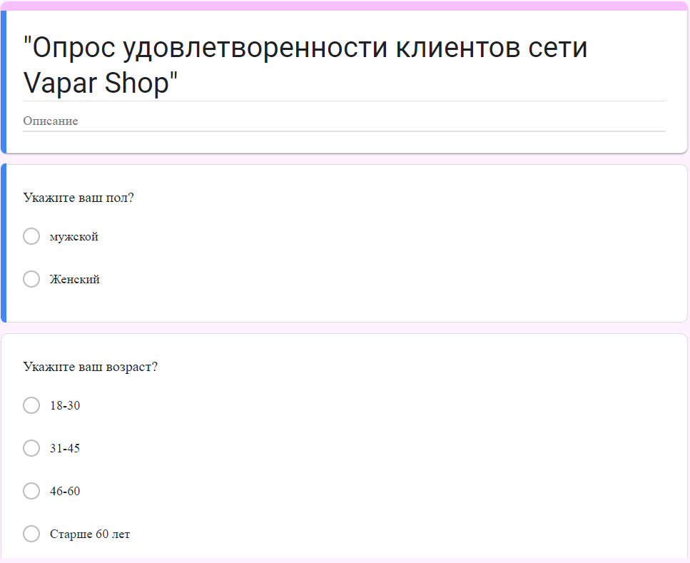
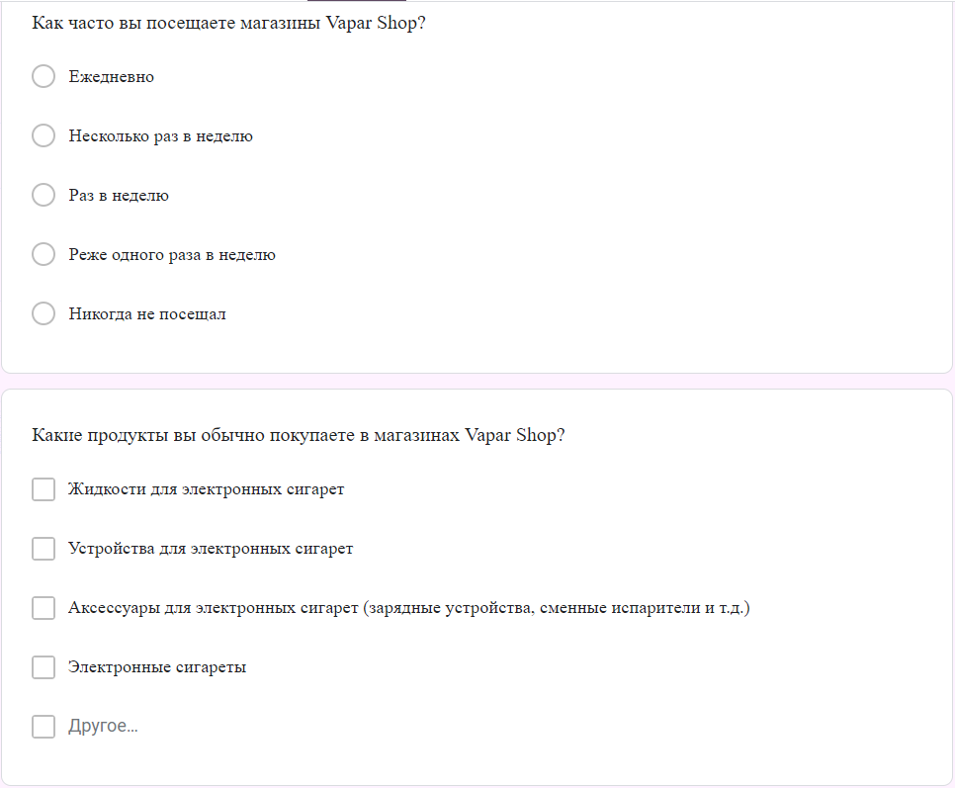
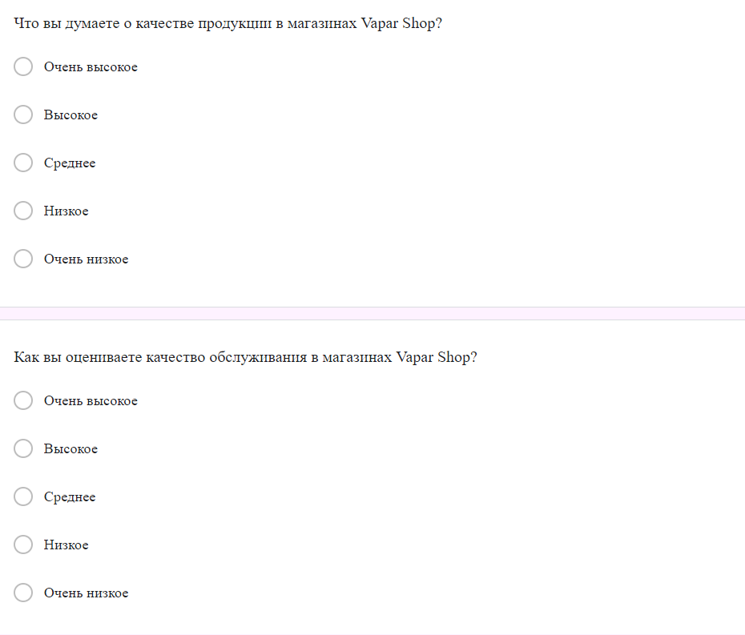

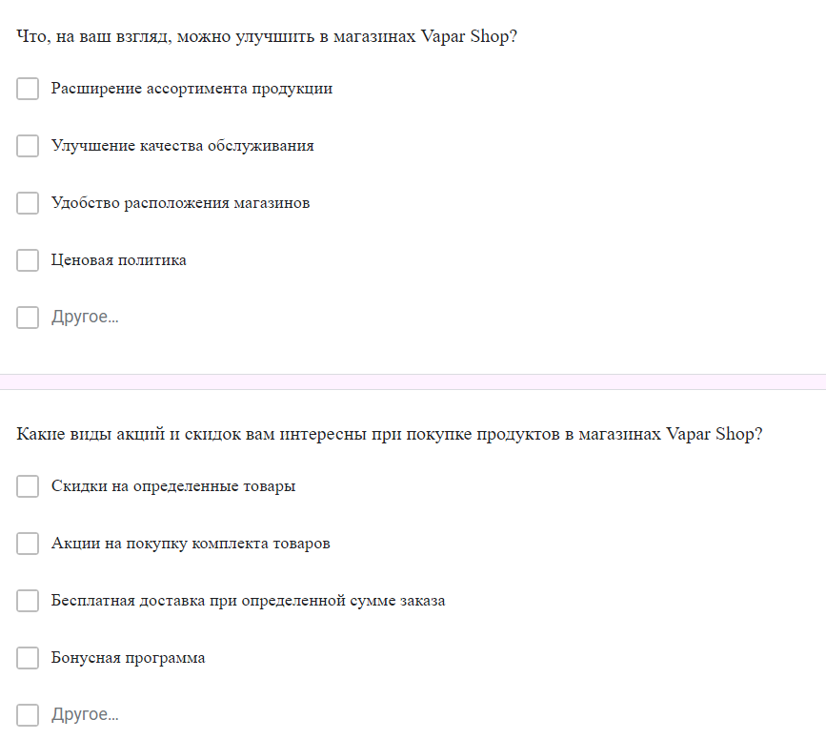
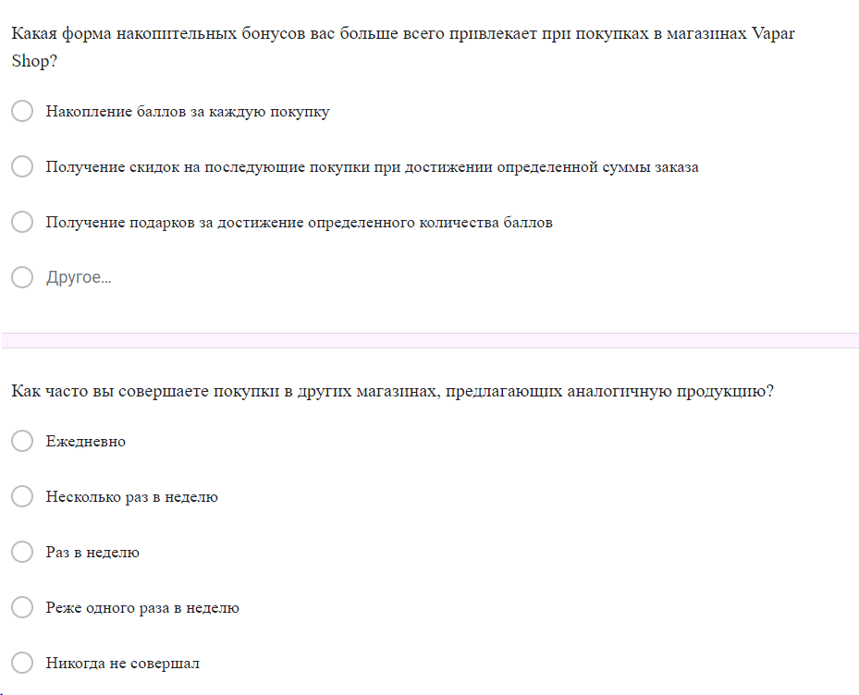
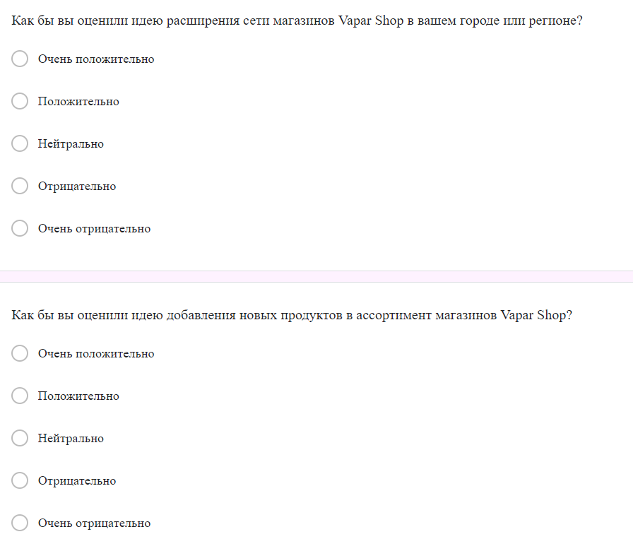

Основы Маркетинга [Электронный аналог печатного издания]. – Режим доступа: chrome-extension://efaidnbmnnnibpcajpcglclefindmkaj/https://elib.gstu.by/bitstream/handle/220612/2374/%D0%9B%D0%B8%D0%B7%D0%B0%D0%BA%D0%BE%D0%B2%D0%B0%2C%20%D0%A0.%20%D0%90.pdf?sequence=1&isAllowed=y
Андерсон, Пол, Ф. (1982). Маркетинг, стратегическое планирование и теория фирмы. Журнал маркетинга, 46 (Spring), 15-26.
Пранулис, В., Паюодис, А., Урбонавичюс, С., Вирвилайте, Р. (2008). Маркетинг. Третье пересмотренное и Третье пересмотренное и обновленное издание. Вильнюс: Гарнелис
Раманаускене. (2008). Маркетинг. Маркетинговые стратегии и модели. Учебник. Вильнюс
Котлер, Ф., Издательский дом "ВИЛЬЯМС 2007. Основы маркетинга, стратегическое планирование и теория фирмы. Учебное пособие, глава 9, 264-289 chrome-extension://efaidnbmnnnibpcajpcglclefindmkaj/https://htbiblio.yolasite.com/resources/12.11.15/Kotler_kratkiy_2007.pdf
Cuthbertson Ch., (2004). Retail Strategy, British Librar, p.29 URL: https://books.google.pl/books?id=lcmeqiDFD34C&pg=PA4&dq=Retail+strategy&hl=pl&sa=X&ved=0ahUKEwjB3e3x5PvlAhXBwqYKHc28ChIQ6AEIKTAA#v=onepage&q=Retail%20strategy&f=false (дата обращения: 02.04.2023).
Rai Technology University, (2019),p.11,64-69 URL: http://164.100.133.129:81/econtent/Uploads/Retail_Strategies.pdf (дата обращения: 02.04.2023).
Berkhout C., (2015). Retail Marketing Strategy, Kogan Page Limited, p.9-14 URL: https://books.google.pl/books?id=mhvPCgAAQBAJ&printsec=frontcover&dq=Retail+strategy&hl=pl&sa=X&ved=0ahUKEwjB3e3x5PvlAhXBwqYKHc28ChIQ6AEITzAE#v=onepage&q=Retail%20strategy&f=false (дата обращения: 02.04.2023).
Котлер, Ф. and Келлер, К. (2016). Marketing Management. 15th ed. Pearson Education Limited(https://www.pearson.com/uk/educators/higher-education-educators/program/Kotler-Marketing-Management-15th-Edition/PGM2804649.html), p 35-36
https://www.forbes.com/sites/forbestechcouncil/2020/01/13/how-innovation-is-shaping-the-future-of-the-e-cigarette-industry/?sh=77fc98d833c9
https://www.businessinsider.com/e-cigarette-market-growth-trends-size-opportunities-2021-6
https://www.vapingpost.com/2021/06/17/regulation-the-biggest-challenge-facing-the-e-cigarette-market/
РЫНОК ЭЛЕКТРОННЫХ СИГАРЕТ – РОСТ, ТЕНДЕНЦИИ И ПРОГНОЗЫ (2023–2028 ГГ.) // MORDOR URL: https://www.mordorintelligence.com/ru/industry-reports/global-e-cigarettes-market-industry (дата обращения: 24.03.2023).
В России растет число официальных магазинов и нелегальный рынок вейпов // 1.prime URL: https://1prime.ru/consumer_markets/20221218/839216681.html (дата обращения: 24.03.2023).
vapelabspb // instagram URL: (https://www.instagram.com/vapelabspb/), (дата обращения: 29.03.2023).
Grandviewresearch. // Рынок вэйпинга URL: https://www.grandviewresearch.com/industry-analysis/e-cigarette-vaping-market (дата обращения: 24.03.2023).
X5-rise-russia // Euromonitor URL: https://vivalacloud.ru/2019/09/euromonitor-x5-rise-russia/ (дата обращения: 24.03.2023).
"РБК", 2019 год: https://www.rbc.ru/business/06/08/2019/5d48a3d99a7947d9b2e0e6cb
2. "РИА Новости", 2020 год: https://ria.ru/20200117/1563796745.html
Vapar Shop: сайт. – URL: https://vaparshop.ru/ (дата обращения: 23.03.2023)
Vapar Shop // Vapar Shop URL: https://vapar-shop.com/ (дата обращения: 23.03.2023).
Анализ рынка // Marketwatch URL: https://www.marketwatch.com/press-release/e-cigarette-market-2019-global-analysis-size-share-growth-trends-and-forecast-to-2025-2019-10-09 (дата обращения: 23.03.2023).
Влияние табака // cdc.gov URL: https://www.cdc.gov/tobacco/basic_information/e-cigarettes/severe-lung-disease.html (дата обращения: 23.03.2023).
Анализ рынка // Grandviewresearch URL: https://www.grandviewresearch.com/industry-analysis/e-cigarette-vaping-market (дата обращения: 23.03.2023).
Франчайзинг // Vapar Shop URL: https://vapar-shop.com/franchise (дата обращения: 23.03.2023).
Tobacco: E-cigarettes // World Health Organization URL: https://www.who.int/news-room/questions-and-answers/item/tobacco-e-cigarettes (дата обращения: 23.03.2023).
Cigarette market to witness huge growth by 2025 // PR newswire URL: https://www.prnewswire.com/news-releases/e-cigarette-market-to-witness-huge-growth-by-2025---key-players-altria-group-inc-ballantyne-brands-llc-british-american-tobacco-imperial-brands-japan-tobacco-international-and-more-300888371.html (дата обращения: 23.03.2023).
https://www.amazon.com/Quality-Function-Deployment-Sigma-Hayman/dp/0471223086
Малхорта, Нэреш К, Маркетинговые исследования. Практическое руководство, 3-е издание.: Пер. с англ. - М.: Издательский дом "Вильяме", 2002. - 960 с.: ил. - Парал. тит. англ. - с.229
Источник: интернет ресурс:kommersant( https://www.kommersant.ru/doc/5380962),дата:07.04.2023

